МИНОБРНАУКИ РОССИИ

Федеральное государственное бюджетное образовательное

учреждение высшего образования

«Ижевский государственный технический университет имени М.Т. Калашникова»

Факультет «Математика и естественные науки»

Кафедра «Прикладная математика и информационные технологии»

К защите

Руководитель направления

\_\_\_\_\_\_\_\_\_\_\_\_\_ Русяк И.Г.

«\_\_\_»\_\_\_\_\_\_\_\_\_\_\_\_2022 г.

**КЛЮКИН ДАНИИЛ АНАТОЛЬЕВИЧ**

ИССЛЕДОВАНИЕ НАПРЯЖЁННО-ДЕФОРМИРОВАННОГО СОСТОЯНИЯ  
И КОЛЕБАНИЙ СТВОЛА ПРИ ВЫСТРЕЛЕ

Направление 01.04.04 «Прикладная математика»

Программа «Разработка программного обеспечения и математических методов решения инженерных и экономических задач»

**Диссертация на соискание академической степени магистра**

Магистрант

\_\_\_\_\_\_\_\_\_\_\_\_\_\_\_\_\_\_\_(Клюкин Д.А)

Научный руководитель

\_\_\_\_\_\_\_\_\_\_\_\_\_\_(Суфиянов В.Г)

Руководитель программы

\_\_\_\_\_\_\_\_\_\_\_\_\_\_\_\_\_(Кетова К.В.)

Ижевск 2022

Техническое задание

на выпускную квалификационную работу

студенту группы М20-181-1 Клюкину Д.А.

1. **Тема:** Исследование напряженно-деформированного состояния и колебаний ствола при выстреле
2. **Объект исследования:** напряженно-деформированное состояние и колебания ствола при выстреле.
3. **Предмет исследования:** разработка программно-вычислительного комплекса для проведения исследований напряженно-деформированного состояния и колебаний ствола при выстреле.
4. **Цель работы:** провести анализ влияния внутрибаллистических процессов на колебания ствола в процессе выстрела на углы вылета снаряда из дульного среза.
5. **Состав задач:**
6. Анализ литературы по теме «математическое моделирование нестационарного напряженно-деформированного состояния ствола при выстреле», постановка задачи (одномерная и трехмерная), дополнительные силы и моменты, отклонений канала ствола от оси симметрии, тепловые деформации и температурные зависимости дилатационных свойств материала ствола, геометрия ствола, трение снаряда о ствол с учетом износа ствола, система уравнений. начальные и граничные условия;
7. Разработка сопряженной математической модели НДС, внутренней и внешней баллистики для гаубицы 2А36 и автоматической пушки 2А72. Постановка сопряженной математической модели НДС и ОЗВБ для одноствольной пушки. Постановка сопряженной математической модели НДС и ОЗВБ для автоматической пушки. Постановка связанных задач внутренней и внешней баллистики;
8. Разработка программного комплекса визуализация результатов моделирования на виртуальном полигоне. Разработка виртуального полигона и мишенной обстановки. Разработка 3D моделей ствольных систем и снарядов. Разработка имитационной модели стрельбы.
9. Проведение численных исследований: влияние изгиба канала ствола и колебаний ствола на дульную скорость выстрела, влияние темпа стрельбы на точность поражения цели, влияние температурных факторов, влияние износа ствола на точность стрельбы.
10. **Программное обеспечение:** Среда программирования VisualStudio. Математические пакеты Anaconda (NumPy, SciPy и др.), R, Scilab. Пакеты инженерных расчетов и суперкомпьютерного моделирования ANSYS, ЛОГОС,
11. **Требование к программному продукту:** Программный комплекс должен быть задокументирован и обладать интуитивно понятным интерфейсом.
12. **Критерий окончания работы:** Результаты разработки должны быть представлены в виде отчёта. Все методы, использованные в работе, должны иметь строгое математическое и алгоритмическое изложение. В работе должно быть представлено описание применения методов.

|  |  |  |
| --- | --- | --- |
| Утверждаю  зав. кафедрой МОИС  д.т.н., профессор |  | И.Г. Русяк |
| Руководитель работы  д.т.н., доцент |  | В.Г. Суфиянов |
| Исполнитель  студент гр. М20-181-1 |  | Д.А. Клюкин |

**УДК004.942:623.526.4**

**Реферат**

Объём записки:**88** стр., **59** рис., **3** табл., **24** библ. наим.

Ключевые слова: математическое моделирование, колебания ствола, внутренняя баллистика, выстрел, напряжённо-деформированное состояние, угол вылета, программно-вычислительный комплекс.

Работа посвящена исследованию напряжённо-деформированного состояния и колебаний ствола при выстреле.

В работе представлена теоретическая основа по математическому моделированию напряжённо-деформированного состояния и процесса колебаний. Приведены методы численного решения данных задач.

Представлено решение основной задачи внутренней баллистики в термодинамической постановке для 30 мм автоматической пушки и 152 мм гаубицы. Приведены графики зависимости от времени температуры ствола, продольных колебаний дульного среза, поперечных колебаний в плоскости Oxy и Oxz, представлены углы наклона дульного среза, а также рассчитана скорость движения дульного среза. В результате было определено влияние колебаний на разброс снарядов на различных дистанциях при короткой и длинной очереди.

**Общая характеристика**

**Объектом исследования** является напряженно-деформированное состояние и колебания ствола при выстреле.

**Актуальность темы** обусловлена рядом причин:

1. Упрощение исследований – возможность проводить испытания, которые сложно осуществить из-за, например, экономических соображений.
2. Необходимость разработки новых образцов военной техники.
3. Существенное влияние колебательных процессов на характер внутрибаллистических процессов.

**Цель работы.** Провести анализ влияния внутрибаллистических процессов на колебания ствола в процессе выстрела и на углы вылета снаряда из дульного среза.

**На защиту выносятся**

1. Математическое моделирование напряжённо-деформированного состояния и колебаний ствола при выстреле.
2. Реализация модели на языке C# и в пакете инженерных расчётов ANSYS на примере стволов с переменным сечением.
3. Анализ результатов, полученных по модели.

**Научная новизна**. Рассмотренный метод моделирования позволяет решать задачи колебаний и прогиба для стволов переменного сечения. ПВК позволяет моделировать стрельбу очередям с заданным темпом.

**Практическая ценность**. Разработанный программный комплекс позволяет оценить влияние формы и материала ствола на углы вылета снаряда и на колебания ствола.

**Публикации**.

Русяк И.Г., Суфиянов В.Г., Клюкин Д.А. Исследование влияния упругих деформаций и колебаний ствола на точность стрельбы. Интеллектуальные системы в производстве. Т. 18. № 4. 2020 г, стр. 98-108.

Суфиянов В.Г., Соловьёв С.Д., Стерхов М.Ю., Клюкин Д.А. Математическое моделирование диффузионного процесса в переходной зоне при получении биметаллических заготовок. Внутрикамерные процессы и горение в установках на твердом топливе и ствольных системах (ICOC'2020). Сборник трудов Десятой Всероссийской конференции. 2020 г, стр. 300-308.

Суфиянов В.Г., Нефёдов Д.Г., Клюкин Д.А. Результаты математического моделирования колебаний ствола при выстреле в одномерной постановке. Выставка инноваций – 2020 (весенняя сессия). 2020 г, стр. 101-105.

Суфиянов В.Г., Нефёдов Д.Г., Клюкин Д.А. Результаты математического моделирования продольно-поперечных колебаний ствола в одномерной постановке с учетом влияния внутрибаллистических процессов. Выставка инноваций - 2020 (осенняя сессия). 2020 г, стр. 190-195.

Русяк И.Г., Суфиянов В.Г., Клюкин Д.А. Математическое моделирование упругих продольно-поперечных колебаний ствола автоматической пушки. Проектирование систем вооружения боеприпасов и измерительных комплексов. Труды 17-й Всероссийской научно-технической конференции. 2021 г, стр. 272-287.

Суфиянов В.Г., Клюкин Д.А. Построение и анализ качества структурированных расчетных сеток для простейших объемных тел. Сборник материалов XXXI Республиканской выставки-сессии студенческих инновационных проектов и XL Научно-технической конференции молодежи АО «ИЭМЗ «Купол». 2021 г, стр. 178-185.

Тененев В.А., Русяк И.Г., Суфиянов В.Г., Королёв С.А., Нефёдов Д.Г., Клюкин Д.А. Программа для численного расчета параметров распространения волн давления в ударной трубе в осесимметричной постановке. Свидетельство о регистрации программы для ЭВМ №2021662682. 2021 г.

Русяк И.Г., Суфиянов В.Г., Нефёдов Д.Г., Клюкин Д.А. Программа для расчета продольно-поперечных колебаний ствола артиллерийского орудия. Свидетельство о регистрации программы для ЭВМ № 2021619374. 2021 г.

**Структура и объем работы**. Работа содержит введение, пять глав и заключение, изложенные на 88 страницах. В работу включены 59 рисунков, 3 таблицы и список литературы из 24 наименований.

СОДЕРЖАНИЕ

[ПЕРЕЧЕНЬ СОКРАЩЕНИЙ И ОБОЗНАЧЕНИЙ 8](#_Toc89096735)

[ВВЕДЕНИЕ 14](#_Toc89096736)

[1 Основные подходы к решению задач колебаний ствола при выстреле 16](#_Toc89096737)

[1.1 Труды, посвящённые исследованию процесса стрельбы 16](#_Toc89096738)

[1.2 Средства численного моделирования 17](#_Toc89096739)

[2 Математическое моделирование нестационарного напряженно-деформированного состояния ствола при выстреле 18](#_Toc89096740)

[2.1 Системы координат 18](#_Toc89096741)

[2.2 Допущения и особенности строения ствола 20](#_Toc89096742)

[2.3 Расчёт напряжений в поперечных сечениях с учётом технологических отклонений 21](#_Toc89096743)

[2.4 Уравнения продольных и поперечных колебаний ствола 24](#_Toc89096744)

[2.5 Уравнение начального прогиба 27](#_Toc89096745)

[2.6 Дополнительные силы 28](#_Toc89096746)

[2.7 Тепловые деформации и температурные зависимости дилатационных свойств материала ствола 30](#_Toc89096747)

[2.8 Основная задача внутренней баллистики 31](#_Toc89096748)

[2.9 Задача внешней баллистики 35](#_Toc89096749)

[3 Методы численного решения исследуемых задач 36](#_Toc89096750)

[3.1 Применение интегро-интерполяционного метода разностной аппроксимации в решении уравнения продольных колебаний стержня 36](#_Toc89096751)

[3.2 Применение интегро-интерполяционного метода разностной аппроксимации в решении уравнения поперечных колебаний стержня 40](#_Toc89096752)

[3.3 Применение интегро-интерполяционного метода разностной аппроксимации в решении уравнения начального прогиба в продольном направлении 46](#_Toc89096753)

[3.4 Применение интегро-интерполяционного метода разностной аппроксимации в решении уравнения начального прогиба в поперечном направлении 47](#_Toc89096754)

[3.5 Применение интегро-интерполяционного метода разностной аппроксимации в решении уравнения теплопроводности 49](#_Toc89096755)

[3.6 Применение численного интегрирования к решению уравнений внутренней баллистики в термодинамической постановке 51](#_Toc89096756)

[4 Разработка программного комплекса моделирования НДС и колебаний ствола 51](#_Toc89096757)

[4.1 Выбор языка программирования 51](#_Toc89096758)

[4.2 Описание программного комплекса 52](#_Toc89096759)

[4.3 Работа в программном комплексе моделирования НДС и колебаний ствола 56](#_Toc89096760)

[5 Моделирование НДС и колебаний ствола 64](#_Toc89096761)

[5.1 Описание орудий 64](#_Toc89096762)

[5.2 Результаты моделирования 70](#_Toc89096763)

[5.3 Результаты моделирования в Ansys 88](#_Toc89096764)

[ЗАКЛЮЧЕНИЕ 100](#_Toc89096765)

[СПИСОК ЛИТЕРАТУРЫ 102](#_Toc89096766)

ПЕРЕЧЕНЬ СОКРАЩЕНИЙ И ОБОЗНАЧЕНИЙ

Обозначения

* –* масса дульного тормоза, кг;

** – масса снаряда, кг;

** – реакция опоры, Н;

** – внутренний радиус канала ствола, м;

** – внешний радиус канала ствола, м;

** – момент инерции в плоскости *Oxy*;

** – момент инерции в плоскости *Oxz*;

 и  – координаты центров тяжести по осям *x* и *y*, м;

** – атмосферное давление, Па;

 – плотность материала ствола, кг/м3;

** – площадь сечения ствола, м2;

** – величина продольных колебаний в момент времени *t* и в точке пространства с координатой *x*, м;

** – величина ускорения свободного падения, м/с2;

** – величина продольных сил, Н;

 – тензор напряжений;

** – давление внутри ствола, Па;

** – модуль упругости Юнга, Па;

** – коэффициент теплового расширения, 1/К;

** – температура ствола в момент времени *t* и в точке пространства с координатой *x* и радиусом *r*, К;

** – температура ствола в момент времени *t* и в точке пространства с радиусом *r*, К;

** – решение задачи начального прогиба ствола в направлении  
оси *Ox*, м;

 – величина поперечных колебаний в плоскости *Oxy* в момент времени *t* и в точке пространства с координатой *x*, м;

** – величина поперечных сил по *Oy*, Н;

 – решение задачи начального прогиба ствола в плоскости *Oxy*;

** – величина поперечных колебаний в плоскости *Oxz* в момент времени *t* и в точке пространства с координатой *x*;

** – величина поперечных сил по *Oz*;

 – решение задачи начального прогиба ствола в плоскости *Oxz*;

 – объём снаряда, м3;

** – силы образованные весом снаряда, Н;

** – сила трения снаряда о канал ствола, Н;

 – коэффициент трения;

– давление, действующее на снаряд, Па;

 – количество нарезов в канале ствола;

** – сила реакции ствола, Н;

 – угол наклона нарезов;

 – радиус момента инерции снаряда, м;

** – момент инерции снаряда, относительно оси вращения, кг⸱м2;

 – кривизна нарезов;

– длина хода нарезов, м;

** – удельная теплоёмкость материала ствола, Дж/(кг⸱К);

 – коэффициент теплопроводности материала ствола, Вт/(м⸱К);

 – значение коэффициента теплоотдачи от газов к стволу в момент времени *t*, Вт/(м2⸱К);

 – температура газов внутри ствола в момент времени *t*, K;

 – значение коэффициента теплоотдачи окружающей среды, Вт/(м2⸱К);

** – скорость движения газа в стволе, м/с;

** – калибр орудия, м;

 – теплопроводность газа, Н/(с⸱К);

** – удельная теплоёмкость газа, Дж/(кг⸱К);

 – вязкость газа, кг/(м⸱с);

 – плотность газа, кг/м3;

 – доля сгоревшего пороха;

** – начальная площадь поверхности порохового элемента, м2;

** – начальный объем порохового элемента, м3;

 – относительная площадь поверхности горения порохового элемента;

** – относительная толщина сгоревшего свода порохового элемента;

** – толщина сгоревшего свода, м;

** – толщина горящего полусвода, м;

** – линейная скорость горения;

** – единичная скорость горения, м3/(Н⸱с);

** – давление внутри ствола, Па;

** – изначальный внешний диаметр пороховой трубки, м;

** – изначальный внутренний диаметр пороховой трубки, м;

** – изначальная длина пороховой трубки, м;

,  – коэффициенты формы пороха;

 – доля сгоревшего пороха в момент распада порохового элемента;

 – положение снаряда, м;

 – скорость снаряда, м/с;

 – площадь сечения цилиндрической части канала ствола, м2;

 – давление форсирования, Па;

,  – масса пороха и воспламенителя соответственно, кг;

 – давление, создаваемое воспламенителем, Па;

 – плотность пороха, кг/м3;

 – коволюм, м3/кг;

 – сила пороха, Дж/кг;

** – показатель адиабаты продуктов горения пороха;

 – теплоёмкость продуктов горения пороха при постоянном давлении, Дж/(кг⸱К);

 – теплоёмкость продуктов горения пороха при постоянном объёме, Дж/(кг⸱К);

 – объём заснарядного пространства, м3;

 – объем каморы, м3;

 – начальное положение снаряда, м;

** – удельная газовая постоянная продуктов горения пороха, Дж/(кг⸱К);

 – длина камеры, м;

 – длина ствола, м;

** – теплотворная способность пороха, Дж/кг;

 – дульная скорость снаряда, м/с;

 – доля сгоревшего пороха, в момент прохождения снарядом дульного среза;

 – температура газа, в момент прохождения снарядом дульного среза, К.

Сокращения

НДС – напряжённо-деформированное состояние;

ОЗВБ – основная задача внутренней баллистики;

ПО – программное обеспечение;

CAD – computer aided design (системы автоматизированного проектирования);

ДУ – дифференциальное уравнение;

ОДУ – обыкновенное дифференциальное уравнение;

СЛАУ – система линейных алгебраических уравнений;

ПГП – продукты горения пороха.

ВВЕДЕНИЕ

Процесс выстрела включает в себя множество сложных и взаимосвязанных процессов, таких как воспламенение и горение пороха, нагрев ствола, движение снаряда, деформации и колебания ствола, полёт и подрыв снаряда и др [1]. Данные процессы представляют высокую ценность для оборонно-промышленного потенциала страны, поскольку от степени их изучения зависит качество вооружения. Моделирование отдельных этапов стрельбы проводится с применением специальных программ. Однако, цельные комплексы, затрагивающие большинство этапов стрельбы отсутствуют, что значительно усложняет исследования в данной области. Поэтому разработка единого комплекса моделирования, позволяющего системно подойти к изучению процесса артиллерийского выстрела является приоритетной задачей.

В данной работе большое внимание уделяется задаче внутренней баллистики [2]. Она включает в себя такие процессы, как воспламенение, горение и движение частиц пороха, газообразование, движение метаемого тела и множество связанных процессов. Сама наука о внутренней баллистике начала формироваться более ста лет назад такими исследователями, как А. Э. Резаль [3], который вывел уравнение расширения пороховых газов, Э. Сарро [4], благодаря которому удалось замкнуть основную систему уравнение внутренней баллистики [5].

Точность стрельбы крупнокалиберной артиллерии стала предметом особого внимания. Когда происходит выстрел из оружия, в стальном стволе возникают колебания, из-за движения снаряда внутри него. Взаимодействие снаряда со стволом и динамические нагрузки пороховыми газами являются основными факторами, вызывающими колебания ствола.

Так в данной работе проводится исследование напряжённо-деформированного состояния и колебаний ствола при выстреле. Изучаемый процесс протекает довольно быстро. Во время выстрела ствол орудия нагревается и под давлением пороховых газов происходят его колебания в различных направлениях – продольные поперечные, радиальные, что может повлиять на точность стрельбы, при последующих выстрелах, а также со временем на прочностные характеристики ствола. С помощью же математического моделирования можно исследовать протекание данного процесса в рассматриваемом металле без существенных затрат по ресурсам. Что довольно важно для коммерческих предприятий, т.к. нет необходимости производить опытные образцы и проводить испытания на реальном полигоне.

В первой главе приводятся основные труды и исследования в области моделирования колебаний ствола при выстреле, а также описываются программные средства, применяемые для моделирования.

Во второй главе описывается связанная с недеформированным стволом декартова система координат, приводятся допущения моделей, записываются уравнения продольных и поперечных колебаний с учётом начальных прогибов, дополнительных сил и давлений в стволе. Приводится постановка задачи внутренней и внешней баллистики.

Третья глава посвящена решению задач продольных, поперечных колебаний и деформаций ствола с применением интегро-интерполяционного метода.

В четвёртой главе представлена структура программного комплекса и руководство по работе в программе.

В пятой главе приводятся результаты исследований. Проводится сравнение с Ansys.

В заключении приводятся основные выводы по работе.

# 1 Основные подходы к решению задач колебаний ствола при выстреле

## 1.1 Труды, посвящённые исследованию процесса стрельбы

Изучению колебаний ствола артиллерийских орудий посвящено множество работ, как отечественных, так и иностранных авторов. В данном разделе рассмотрим некоторые из данных трудов.

Большинство исследователей работают над точностью стрельбы с точки зрения изучения колебаний ствола и подтвердили, что начальное возмущение дульного среза является ключевым фактором, влияющим на разброс снарядов [6].

В работе [7], рассматривался ствол как консольная балка, которая может свободно реагировать и образовывать подвижную систему вместе со снарядом и казенником. При описании этой системы с помощью численного анализа для изучения ответных колебаний ствола была использована балочная модель Бернулли-Эйлера.

В [8] была разработана трёхмерная конечно-элементная модель для ствола большого калибра с помощью коммерческой программы ANSYS и смоделирована стрельба с целью изучить влияние различных конструктивных факторов на динамические характеристики пушки.

В работе [9] было рассмотрено решение задач колебаний, возникающих при выстреле. Для расчёта давления внутри ствола решалась задача Лагранжа в термодинамическом приближении. Главными недостатками такого решения являются нереалистично большое давление при выстреле и вид кривой давления.

С помощью метода Фурье в [10] было найдено решение краевой задачи колебаний ствола в одномерной постановке, а именно упругих колебаний консольной балки, жестко закрепленной с одной стороны и шарнирно опёртой в промежуточной точке.

В работе [11] рассматривалось динамическое влияние давления пороховых газов на напряженно-деформированное состояние ствола орудия. Граничные условия, определялись из задачи внутренней баллистики в газодинамической постановке для комбинированных зарядов. В результате чего была найдена критическая область в стволе, а также показано, что при динамическом нагружении может образовываться зазор между стволом и снарядом, достаточный для биения снаряда.

Также в работе [12] рассматривалась задача внутренней баллистики в газодинамической постановке с учётом противодавления и пространственного распределения параметров. Сравнение решений при различных параметрах заряжания, для термодинамического и газодинамического подходов показало, что термодинамический подход в достаточной степени хорошо описывает исследуемый процесс.

## 1.2 Программные средства компьютерного моделирования

Компьютерное моделирование позволяет эффективно решать задачи физики, механики, химии, биологии, экономике, социологии и др. При решении инженерных задач хорошо зарекомендовали себя программы на основе суперкомпьютерного математического моделирования, а именно: ANSYS, MSC Nastran, CalculiX, ЛОГОС и др. Данные программы кроме самого процесса моделирования, также позволяют создавать геометрию исследуемых тел, строить структурированные и неструктурированные сетки, ускорять и замедлять время анимации, визуализировать процесс, изменять характеристики материалов.

Для инженерных и научных расчетов, а также визуализации результатов зачастую используются математические пакеты MATLAB и PTC MATHCAD. Подобные системы используют для вычислительного эксперимента и имитационного моделирования, также данные пакеты позволяют решать множество задач в программе инженерного вуза [13].

Известной программной системой конечно-элементного анализа является ANSYS. Продукт был разработан в 1970 году и сейчас достаточно популярен у специалистов для автоматизированных инженерных расчётов, в решении линейных и нелинейных, стационарных и нестационарных задач механики. ANSYS включает в себя ряд продуктов имеющих в своем составе интегрированные CAD редакторы [14], сеточные генераторы. Возможность параметрической и топологической оптимизации, анализа чувствительности, статистического анализа делает данный комплекс довольно эффективным.

Также существует отечественный пакет программ, предназначенный для промышленного 3D моделирования – ЛОГОС. Способный моделировать процессы гидродинамики, газодинамики и аэродинамики, решать задачи распространения тепла, турбулентного перемешивания и течения в пористой среде. Данный пакет активно применяется в атомной энергетике, авиационной и автомобильной промышленности. В пакете применяются эффективные численные методы, методы построения структурированных и неструктурированных сеток [15]. В его состав входит постпроцессор, необходимый для работы с различными моделями, создания поверхностных и объемных сеток, визуальная среда для подготовки и визуализации.

# 2 Математическое моделирование нестационарного напряженно-деформированного состояния ствола при выстреле

## 2.1 Системы координат

В работе будем рассматривать связанную с недеформированным стволом декартову систему координат. Начало координат поместим в центр казенного среза ствола. Ось *Ox* направим вдоль ствола. Оси *Oy* и *Oz* направлены перпендикулярно оси *Ox* и находятся в вертикальной и горизонтальных плоскостях соответственно. Полученная связанная со стволом система координат является правосторонней и представлена на рисунке 2.1 [16].

Pict_0

Рисунок 2.1 – Связанная со стволом система координат

Далее учтём, что ствол может находиться под некоторым углом φ при стрельбе, данный угол далее будем именовать углом возвышения [17]. Для этого рассмотрим некоторую местную систему координат *OXYZ*, в которой ось *Ox* находится в плоскости *OXY* под углом возвышения к *OX*, ось *OY* направим против направления силы тяжести, а ось *OZ* совместим с осью *Oz*. Полученная местная система координат представлена на рисунке 2.2.

Pict_3

Рисунок 2.2 – Местная система координат

Также необходимо учесть, что под действием силы тяжести, сил, вызванных движением снаряда, а также от воздействия высоких давлений при сгорании пороха и иных сил ствол будет деформирован, вследствие чего при достижении снарядом дульного среза угол бросания  будет значительно отличаться от угла возвышения (см. рисунок 2.2).

В некоторых установках используются дульные тормоза, действие которых также следует учитывать, помимо этого, ствол может иметь дополнительную точку опоры (рисунок 2.3) [18].



Рисунок 2.3 – Закрепление ствола

На рисунке выше – масса дульного тормоза, кг;  – масса снаряда, кг; – реакция опоры, Н.

Далее рассмотрим некоторые допущения и особенности строения исследуемых стволов.

## 2.2 Допущения и особенности строения ствола

Основной частью артиллерийского орудия несомненно является ствол, боевые характеристики которого определяются его конструкцией. Последняя же зависит от устройства и назначения стрелковой системы, а его показатели – от используемых материалов и производственных технологий [19].

Зачастую стволы орудий представляют собой достаточно сложную геометрически конструкцию. В связи с этим рассмотрим основные допущения:

1. ствол производится с помощью таких операций, как сверление, обработка канала и наружной поверхности [20],
2. во всех поперечных сечениях границы области – это окружности,
3. распределение деформаций в продольном сечении будем находить из решения плоской стационарной задачи [18].

При этом будем учитывать, что центры окружностей в поперечных сечениях могут не совпадать из-за технологических дефектов, вследствие чего появляется разностенность сечений.

Суммарные деформации и напряжения в стволе будем считать, как суперпозицию соответствующих различных нагрузок, данный подход правомерен в силу линейности уравнений из теории упругости [21].

## 2.3 Расчёт напряжений в поперечных сечениях с учётом технологических отклонений

Рассмотрим поперечное сечение ствола, которое представляет собой область, ограниченную внешней и внутренней окружностью радиусами  и  с центрами  и , расположенными на расстоянии *h* друг от друга (рисунок 2.4).



Рисунок 2.4 – Поперечное сечение ствола

Обозначим зависимость технологических отклонений центров внутренней и внешней окружности от координаты *x* поперечного сечения ствола по оси *Oy* [18]

** и **

и по оси *Oz*

** и **.

Характеристика разностенности ствола *h* вычисляется по формуле:

 (2.1)

где ,  – отклонения центров внутренней и внешней окружностей по осям *Oy* и *Oz*.

Соответствующие моменты инерции поперечных сечений определяются по формулам [18, 22]:

 (2.2)

где  и  – отклонения центров масс по осям *Oy* и *Oz* внутренней и внешней окружности

, (2.3)

координаты центров тяжести  и  по осям *Oy* и *Oz* соответственно определяются из уравнений:

, (2.4)

Чтобы определить напряжения  в поперечном сечении ствола воспользуемся обобщением Джеффри для задачи Ламе [23, 24], решение будем искать в виде:

, (2.5)

где  – разность давлений на внутренней *p* и внешней *p*атм поверхности ствола в поперечном сечении, Па; – коэффициент преобразования определяется по следующей формуле:

. (2.6)

Сделаем переход от декартовых координат *x*, *y* к биполярным , :

, . (2.7)

Параметры формулы (2.6) определяются соотношениями:

, , (2.8)

, , (2.9)

, , (2.10)

 (2.11)

,  (2.12)

, , (2.13)

, (2.14)

. (2.15)

Проекция главного момента инерции продольных напряжений на ось *Ox* определяется по формуле:

 (2.16)

где  – коэффициент преобразования главного момента инерции продольных напряжений определяется соотношением

 (2.17)

, , (2.18)

, ; (2.19)

координата центра масс определяется через центры внутренней и внешней окружностей ** и **

, (2.20)

. (2.21)

Интегралы , *k* = 1,2,3,4, вычисляются методом прямоугольников [25]:

, (2.22)

где ,  – число разбиений области интегрирования ; ,  – шаги интегрирования по координатам ,  определяются по формулам

, . (2.23)

Таким образом, полученные зависимости для  и  позволяют учитывать технологические отклонения центров сечений ствола.

## 2.4 Уравнения продольных и поперечных колебаний ствола

Перейдём к рассмотрению уравнения продольных колебаний с учётом продольных сил, отклонений от центра канала ствола и изменений температурного поля, вывод которого приводится в [18]:

, (2.24)

,

,

где  – плотность материала ствола, кг/м3; *F* – площадь сечения ствола, м2;  – величина продольных колебаний в момент времени *t* и в точке пространства с координатой *x*, м; *g* – величина ускорения свободного падения, м/с2;  – величина продольных сил, Н;  – тензор напряжений;  – давление внутри ствола, Па; *E* – модуль упругости Юнга, Па;  – коэффициент теплового расширения, 1/К; – температура ствола, К.

Уравнение продольных колебаний (2.24) решается при начальных условиях:

. (2.25)

Граничное условие на казённом срезе соответствует решению задачи о начальном прогибе:

, (2.26)

условие для опорной точки *P* ствола представляет из себя условие закрепление, следовательно, в данной точке отсутствуют продольные перемещения:

, (2.27)

в точке дульного среза на ствол действует вес дульного тормоза

, (2.28)

где – решение задачи начального прогиба ствола в направлении  
оси *Ox*, м.

Уравнение поперечных колебаний в плоскости *Oxy* с учётом поперечных сил и изменений температурного поля:



, (2.29)

где  – величина поперечных колебаний в плоскости *Oxy* в момент времени *t* и в точке пространства с координатой *x*, м;  – величина поперечных сил по *Oy*, Н.

Начальные условия определяются из решения задачи о начальном прогибе:

. (2.30)

Считаем, что на казённом срезе отсутствуют колебания, что соответствует начальному прогибу ствола:

, (2.31)

в опорной точке *P* колебания также отсутствуют:

, (2.32)

в точке дульного среза на ствол действует сила, образованная массой дульного тормоза , тогда граничные условия примут вид:

, (2.33)

где  – решение задачи начального прогиба ствола в плоскости *Oxy*.

Уравнение поперечных колебаний в плоскости *Oxz* с учётом поперечных сил и изменений температурного поля:



, (2.34)

где – величина поперечных колебаний в плоскости *Oxz* в момент времени *t* и в точке пространства с координатой *x*; – величина поперечных сил по *Oz*.

С начальными условиями:

, (2.35)

и граничными условиями:

 (2.36)

для опорной точки *P* на стволе:

, (2.37)

в точке дульного среза:

 (2.38)

где  – решение задачи начального прогиба ствола в плоскости *Oxz*.

Решение данных уравнений с помощью интегро-интерполяционного метода рассмотрим в главе 3.

## 2.5 Уравнение начального прогиба

В данной задаче рассматривается покоящийся ствол с температурой равной температуре окружающей среды. Краевая задача начального прогиба в продольном направлении записывается в виде [18]:

, (2.39)

,

с граничным условием у казённого среза:

, (2.40)

в опорной точке *P* перемещения отсутствуют:

, (2.41)

в точке дульного среза на ствол действует сила тяжести, обусловленная весом дульного тормоза:

. (2.42)

Краевая задача начального прогиба в плоскости *Oxy* описывается уравнением

, (2.43)

с условиями закрепления у казённого среза:

 (2.44)

и закреплением в опорной точке *P* ствола задаётся уравнением

, (2.45)

в точке дульного среза на ствол также действует вес дульного тормоза [27], тогда граничные условия записываются в виде:

 (2.46)

Краевая задача начального прогиба в плоскости *Oxz* описывается уравнением

, (2.47)

граничные условия закрепления у казённого среза определяются уравнениями:

, (2.48)

условие закрепления ствола в опорной точке *P* описывается уравнением:

, (2.49)

граничное условие в точке дульного среза:

. (2.50)

Далее рассмотрим расчёт дополнительных сил.

## 2.6 Дополнительные силы

В данном разделе примем допущение, что снаряд имеет цилиндрическую форму, а площадь сечения снаряда равна площади канала ствола, в таком случае эквивалентная длина снаряда будет находиться из соотношения:

, (2.51)

где – объём снаряда, м3.

В таком случае можно найти среднюю плотность снаряда длины :

, (2.52)

Рассмотрим продольные силы и:

, (2.53)

 (2.54)

где  – силы образованные весом снаряда, Н; – сила трения снаряда о канал ствола, Н.

 (2.55)

Продольные силы для гладкоствольных орудий имеют вид:

, (2.56)

где  – коэффициент трения; – давление, действующее на снаряд, Па.

. (2.57)

Продольные силы для орудий с нарезным стволом имеют вид [26]:

, (2.58)

, (2.59)

, (2.60)

, (2.61)

где  – количество нарезов в канале ствола; *N* – сила реакции ствола, Н;  – угол наклона нарезов;  – радиус момента инерции снаряда, м;  – момент инерции снаряда, относительно оси вращения, ;  – кривизна нарезов;  – длина хода нарезов, м.

, (2.62)

 (2.63)

Поперечные силы и , образованные весом снаряда описываются уравнениями:

, (2.64)

. (2.65)

В данной работе полагаем, что внешние силы по *Oz* отсутствуют, т.е.:

, (2.66)

, (2.67)

В динамических уравнениях колебаний, как было видно выше, учитывается температурное поле ствола, которое можно определить из решения одномерной задачи теплопроводности в осесимметричной постановке, граничные условия для которой определяются из задачи внутренней баллистики.

## 2.7 Тепловые деформации и температурные зависимости дилатационных свойств материала ствола

Рассмотрим одномерную задачу теплопроводности [28]. В работе [29] описано, что градиент температуры максимален в радиальном направлении, поэтому данную задачу будем решать в радиальном направлении, также считаем, что распределение тепла подчиняется закону Фурье [30], в начальный момент времени температурный профиль задаётся равным температуре окружающей среды . Т.к. процесс выстрела протекает достаточно быстро, то воспользуемся допущением об отсутствии переноса тепла вдоль оси *Ox*. В результате чего в каждом сечении будет решать одномерную осесимметричную задачу теплопроводности. Решение задачи теплопроводности в точке с координатой *x* по пространству, *r* по радиусу, в момент времени *t* обозначим , а в некотором сечении решение будет записываться как .

, (2.68)

С начальным условием:

 (2.69)

и граничными условиями:

, (2.70)

где – значение температура в точке ствола с координатой *x* по пространству, *r* по радиусу, в момент времени *t*, К; *c* – удельная теплоёмкость материала ствола, ;  – плотность материала ствола, кг/м3;  – коэффициент теплопроводности материала ствола, ;  – значение коэффициента теплоотдачи от газов к стволу в момент времени *t*, ;  – температура газов внутри ствола в момент времени *t*, K;  – значение коэффициента теплоотдачи окружающей среды, .

В текущей задаче коэффициент теплоотдачи окружающей среды принимается следующим:

, (2.71)

для коэффициента теплоотдачи от газов к стволу будем пользоваться следующим соотношением [20]:

, (2.72)

, ,

где  – скорость движения газа в стволе, м/с; *d* – калибр орудия, м;  –теплопроводность газа, ;  – удельная теплоёмкость газа, ;  – вязкость газа, кг/(м⸱с);  – плотность газа, кг/м3.

Далее рассмотрим задачу внутренней баллистики.

## 2.8 Основная задача внутренней баллистики

Приведём постановку задачи внутренней баллистики [31, 32] в осреднённых параметрах, с особенностью, позволяющей учесть распределения давления и скорости газа по заснарядному пространству в канале переменного сечения [33]. Основные закономерности термодинамики пороховых газов можно найти в [34]. Система уравнений внутренней баллистики состоит из уравнения горения, движения, энергии, состояния и дополнительных соотношений.

Система уравнений горения в рамках закона Вьеля основывается на допущениях: мгновенное воспламенение заряда по всей поверхности, горение происходит с одинаковой скоростью параллельными слоями, физико-химические свойства и геометрические размеры одинаковы для пороховых зёрен одной фракции [33].

При начальном объёме порохового зерна  и текущем объёме , доля сгоревшего пороха  рассчитывается по формуле

, (2.73)

тогда, зная текущую  и начальную  поверхность порохового элемента, относительная поверхность зерна будет определяться формулой , а относительная толщина горящего свода ; *e* – толщина сгоревшего полусвода; *e*1 – толщина горящего полусвода.

В таком случае, при известной зависимости скорости горения ;  – единичная скорость горения;  – давление газа в стволе; система уравнений горения записывается в виде [35]:

 (2.74)

Относительное изменение горящей поверхности до распада пороховых элементов определяется из соотношения:

, (2.75)

где, ,  – коэффициенты формы пороха.

Наиболее распространены трубчатые и семиканальные пороха. Коэффициенты формы трубчатого порохового элемента описываются уравнениями:

, (2.76)

,

где *D*0 – изначальный внешний диаметр пороховой трубки, м; *d*0 – изначальный внутренний диаметр пороховой трубки, м; *L*0 – изначальная длина пороховой трубки, м.

Параметры формы семиканального порохового элемента имеют вид:

, (2.77)

,

Если применяется зерненый порох, то после распада относительная поверхность горения может быть определена по формуле [36]:

, (2.78)

где  – доля сгоревшего пороха в момент распада порохового элемента.

Движение снаряда в стволе описывается системой уравнений:

 (2.79)

где *x*сн – положение снаряда, м; *v*сн – скорость снаряда, м/с;  
*S*кн – площадь сечения цилиндрической части канала ствола, м2;  
*p*ф – давление форсирования, Па;  – функция Хевисайда,

 (2.80)

Уравнение энергии записывается исходя из второго закона термодинамики. Таким образом запишем уравнение преобразования энергии пороха массой  и воспламенителя массой 

, (2.81)

где  – давление, создаваемое воспламенителем, Па;  – плотность пороха, кг/м3;  – коволюм, м3/кг; *f* – сила пороха, Дж/кг;

, (2.82)

где – показатель адиабаты продуктов горения пороха;  – теплоёмкость продуктов горения пороха при постоянном давлении, ;  – теплоёмкость продуктов горения пороха при постоянном объёме, .

Зная объём каморы , начальное  и текущее  положение снаряда, объём заснарядного пространства  определяется формулой

. (2.83)

Уравнение состояния идеального газа для задачи внутренней баллистики записывается в виде:

, (2.84)

где *R* – удельная газовая постоянная продуктов горения пороха, ; *T* – температура продуктов горения пороха, K.

Дополнительные соотношения:

,

, (2.85)

, , Распределение давления в стволе записывается в виде:

. (2.86)

Плотность газов в стволе:

, (2.87)

скорость газов:

. (2.88)

Начальные условия при **, :

 (2.89)

Расчеты проводятся до момента вылета снаряда из ствола:  где – длина камеры, м;  – длина ствола, м.

Для проверки расчётов будем использовать формулу, полученную из закона сохранения энергии:

, (2.90)

где *Q* – теплотворная способность пороха, Дж/кг;  – дульная скорость снаряда, м/с;  – доля сгоревшего пороха, в момент прохождения снарядом дульного среза;  – температура газа, в момент прохождения снарядом дульного среза, К.

## 2.9 Задача внешней баллистики

Математическая модель внешней баллистики включает в себя решение системы уравнений движения снаряда с учётом вращения и неоднородности параметров атмосферы [37]. В рамках допущений считаем, что колебания оси снаряда относительно центра масс отсутствуют, снаряд представляет из себя материальную точку массой .

Уравнения внешней баллистики запишем в декартовой системе координат (рисунок 2.5).



Рисунок 2.5 – Система координат задачи внешней баллистики

Координаты центра масс снаряда , ,  определяются из решения дифференциальных уравнений [38, 39]:

, , , (2.91)

где  – угол наклона траектории;  – угол направления;  – скорость снаряда.

Зная наземную скорость звука в воздухе  м/с, нормальную температуру воздуха  и температуру воздуха  на высоте *y*, получим зависимость для скорости звука от высоты:

, (2.92)

Определим зависимость скоростного напора воздуха для рассматриваемой задачи. Пусть для каждой высоты *y* известно значение давления воздуха , число Маха , удельная газовая постоянная  , тогда скоростной напор воздуха  определяется уравнением:

. (2.93)

Запишем систему дифференциальных уравнений движения снаряда:

 (2.94)

где  – ускорение силы тяжести м/с2; – коэффициенты составляющих аэродинамической силы по осям траекторной системы координат; – площадь миделева сечения снаряда, м2; – калибр снаряда, м.

# 3 Методы численного решения исследуемых задач

## 3.1 Применение интегро-интерполяционного метода разностной аппроксимации в решении уравнения продольных колебаний стержня

Построим расчетную сетку во временной области :

. (3.1)

и пространственной области :

. (3.2)

Внутри расчетной области проведём разностную аппроксимацию уравнения (2.24) интегро-интерполяционным методом [40].

Запишем уравнение в виде:

, (3.3)

проинтегрируем уравнение во временной  и пространственной   
 областях:

, (3.4)

вычислим интеграл по времени и по пространству:





 (3.5)

,

,

упростим выражения:

, , , (3.6)

и проинтегрировав по пространству и времени:



 (3.7)

,

разделим все выражение на :



 (3.8)

,

рассмотрим каждое слагаемое по отдельности. Подставим левую разностную аппроксимацию производной по времени

, (3.9)

в первое слагаемое и получим:

. (3.10)

Далее подставим центральную разностную аппроксимацию производной в точках и:

,

. (3.11)

Запишем разность слагаемых:



 (3.12)

.

Подставим слагаемые в исходное уравнение, сгруппируем коэффициенты относительно  и выпишем свободные коэффициенты:



 (3.13)

На левой границе условие закрепления будут иметь вид:

, (3.14)

В опорной точке условие:

, (3.15)

На правой границе с учётом дульного тормоза:

, (3.16)

Сгруппируем коэффициенты относительно  и выпишем свободные коэффициенты:

, (3.17)

С учетом начальной скорости  вычисляются:

, (3.18)

которое подставляется в выражение:

. (3.19)

Таким образом, получили следующую вычислительную схему:

,

,



, (3.20)

где *i = 1,…p - 1,p + 1,…I - 1*.

,

Решение системы линейных алгебраических уравнений (СЛАУ) (3.20) находим методом Гаусса или прогонки [41, 42].

Далее применим данный метод к решению уравнений поперечных колебаний.

## 3.2 Применение интегро-интерполяционного метода разностной аппроксимации в решении уравнения поперечных колебаний стержня

Рассмотрим уравнение поперечных колебаний (2.29) и расчётную сетку (3.1), (3.2), т.к. уравнения колебаний в плоскостях  и  идентичны, то ограничимся колебаниями в плоскости .

Также заметим, что слагаемые, описывающие технологические неровности и поля температур являются известными величинами, поэтому они будут вынесены отдельно:

 (3.21)

,

,

,

вычислим интеграл по времени и по пространству:

 (3.22)





.

Проинтегрируем по пространству и времени, и поделим на :

 (3.23)





.

Рассмотрим второе слагаемое и подставим центральную разностную аппроксимацию производной в точках  и:

,

Введём обозначение:

,

тогда получим:

 (3.24)





,

Распишем 3-е слагаемое:

 (3.25)



,

 (3.26)



,

Подставим полученные значения в 3-е слагаемое:

 (3.27)



,

Подставим полученные выражения в исходное уравнение:

 (3.28)







,

Сгруппируем коэффициенты относительно  и выпишем свободные коэффициенты:

 (3.29)



,



На левой границе условия закрепления будут иметь вид:

, (3.30)

, (3.31)

В опорной точке:

 (3.32)

Проведём аппроксимацию разностной схемы на правой границе при , распишем 3-е слагаемое:





 (3.33)





 (3.34)



Подставим в исходную разность:









, (3.35)

Подставим полученные выражения в исходное уравнение, сгруппируем коэффициенты относительно  и выпишем свободные коэффициенты:



 (3.36)

,

Проведём аппроксимацию разностной схемы на правой границе при :

,



, (3.37)



,

Упростим выражения:

, , . (3.38)

Подставим полученные выражения в исходное уравнение, сгруппируем коэффициенты относительно  и выпишем свободные коэффициенты:



 (3.39)

.

Для поперечных колебаний в плоскости рассуждения аналогичны.

## 3.3 Применение интегро-интерполяционного метода разностной аппроксимации в решении уравнения начального прогиба в продольном направлении

Будем использовать сетку по пространственной области (3.2), проведём внутри разностную аппроксимацию уравнения (2.39) интегро-интерполяционным методом внутри расчётной области.

Запишем уравнение в виде:

, (3.40)

проинтегрируем уравнение в пространственной  области:

, (3.41)

вычислим интеграл по пространству:

, (3.42)

подставим центральную разностную аппроксимацию производной в точках  и :

, (3.43)

сгруппируем коэффициенты относительно  и выпишем свободные коэффициенты:



, (3.44)

проведём аппроксимацию разностной схемы на левой границе при :

, (3.45)

проведём аппроксимацию разностной схемы на левой границе при **:

, (3.46)

Далее определим поперечные деформации в начальный момент времени.

## 3.4 Применение интегро-интерполяционного метода разностной аппроксимации в решении уравнения начального прогиба в поперечном направлении

Будем использовать сетку по пространственной области (3.2), проведём внутри разностную аппроксимацию уравнения (2.43) интегро-интерполяционным методом внутри расчётной области.

Запишем уравнение в виде:

, (3.47)



проинтегрируем уравнение в пространственной  области:

, (3.48)

вычислим интеграл по пространству:

 (3.49)

,

Распишем первую разность, переобозначив :

 (3.50)



,

сгруппируем коэффициенты относительно  и выпишем свободные коэффициенты:



, (3.51)

воспользуемся формулой (3.35) при аппроксимации разностной схемы при :



 (3.52)

,

воспользуемся формулой (3.37) при аппроксимации разностной схемы при :



. (3.53)

Для поперечных деформаций в плоскости  рассуждения аналогичны. Далее распишем численный метод решения уравнения теплопроводности в одномерной осесимметричной постановке.

## 3.5 Применение интегро-интерполяционного метода разностной аппроксимации в решении уравнения теплопроводности

Будем использовать расчётную сетку по времени (3.1), при этом введём радиальную сетку :

. (3.54)

Внутри расчетной области проведём разностную аппроксимацию уравнения (2.68) интегро-интерполяционным методом.

Запишем уравнение в виде:

, (3.55)

проведём интегрирование уравнения во временной  и пространственной  областях:

, (3.56)

для компактности вместо  будем записывать *.* Вычислим интеграл по времени и по радиусу:



, (3.57)

и проинтегрировав по пространству и времени, получим:



, (3.58)

разделим обе части уравнения на :



, (3.59)

сгруппируем коэффициенты относительно  и выпишем свободные коэффициенты:



, (3.60)



на левой границе условие примет вид:

,

после группировки коэффициентов получим:

, (3.61)

на правой границе условие примет вид:

,

после группировки коэффициентов получим:

, (3.62)

Далее перейдём к разработке программных комплексов решения поставленных задач и моделированию.

## 3.6 Применение численного интегрирования к решению уравнений внутренней и внешней баллистики

Численное интегрирование уравнений (2.74), (2.79), (2.91) и (2.94) проводилось с помощью метода Рунге-Кутта 4-го порядка точности [43].

Рассмотрим задачу Коши для уравнения

, , . (3.63)

Явный метод Рунге-Кутта состоит в следующем. Вводится сеточная функция , с шагом  по временной координате. Последовательно вычисляются функции

, ,

, 

и находится новое значение  по формуле:

. (3.64)

При этом .

# 4 Разработка программного комплекса моделирования НДС и колебаний ствола

## 4.1 Выбор языка программирования

Разработка комплекса велась в среде Visual Studio 2019 Community, данное ПО бесплатно для некоммерческого использования и в то же время имеет удобный и понятный интерфейс, технологию автодополнения IntelliSense, которая ускоряет написание программ и позволяет избегать многих ошибок при написании кода. В качестве языка программирования был выбран C#, .Net Framework 4.7.2. Из преимуществ данного языка стоит отметить [44, 45, 46]:

* объектно-ориентированный подход, что позволяет работать по принципу черного ящика;
* достаточное количество готовых конструкций;
* большое количество библиотек и шаблонов;
* строгая типизация, позволяющая защититься от опечаток.

Далее недостатки:

* лёгкое дизассемблирование – слабая защита целостности исходного кода от злоумышленников;
* медленный первый запуск программы;
* язык не используется повсеместно.

Для импорта и экспорта данных о стволе, снаряде и порохе использовался формат JSON. Данный формат позволяет представлять сведения об объектах в визуально удобном виде [47]. В сравнении с XML, файлы формата JSON меньше, и имеют более понятный синтаксис.

## 4.2 Описание программного комплекса

Разработанный программный комплекс предоставляет возможность пользователю через специальный интерфейс задавать произвольные параметры заряда, снаряда и ствола, и моделировать ряд задач: внутренняя баллистика, внешняя баллистика, колебания в различных направлениях с учётом или без температурных эффектов, одиночные выстрели и стрельбу очередями. Структура программного комплекса представлена на рисунке 4.1.

1

Рисунок 4.1 – Структура программного комплекса

Рассмотрим каждый модуль по отдельности:

* Модуль расчёта задачи внутренней баллистики предназначен для решения основной задачи внутренней баллистики в термодинамической постановке, в осреднённых параметрах, с учётом формы ствола.
* Модуль расчёта периода последействия предназначен для определения таких параметров, как давление, температура газа и др. после вылета снаряда из ствола.
* Модуль расчёта температурного поля – определяет распределение температуры в стволе при выстреле.
* Модуль расчёта колебаний ствола предназначен для решения задач НДС и колебаний ствола различного рода, вызванных выстрелом.
* Модуль расчёта внешней баллистики определяет траекторию полёта снаряда при заданных параметрах стрельбы.

Интерфейс ввода данных представлен на рисунке 4.2. С помощью данного интерфейса пользователь может импортировать, экспортировать и редактировать исходные данные задачи. Визуализация 3D модели проводилась средствами OpenGL.

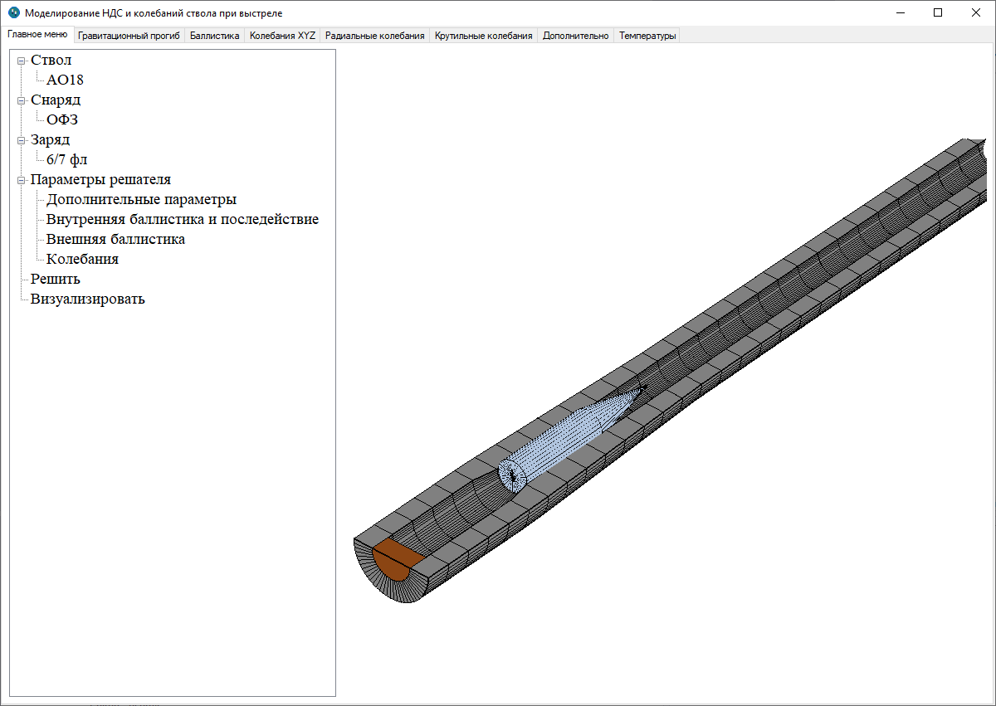

Рисунок 4.2 – Интерфейс программного комплекса

Рассмотрим пример работы с разработанным программным комплексом.

## 4.3 Работа в программном комплексе моделирования НДС и колебаний ствола

Добавление нового ствола и задание его характеристик происходит из контекстного меню при нажатии на ветку «Ствол» – «Добавить», в результате открывается окно задания ствола (рисунок 4.3).

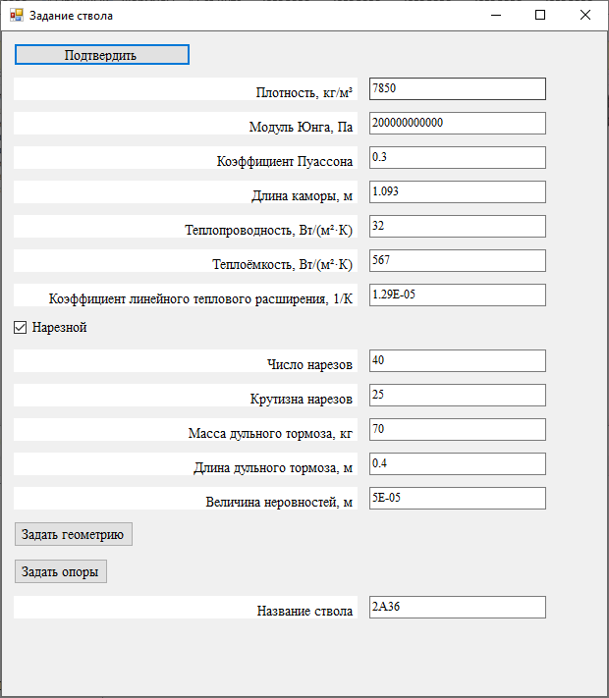

Рисунок 4.3 – Окно задания ствола

В открывшемся окне задаются основные физические характеристики ствола. Также можно задать геометрию ствола (рисунок 4.4) и точки опоры (рисунок 4.5).

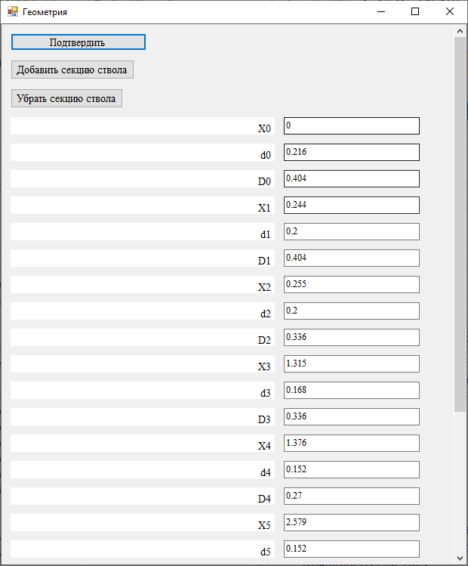

Рисунок 4.4 – Окно задания геометрии

Меню настройки геометрии позволяет добавлять и удалять секции ствола. Задание секции происходить с помощью координаты *x*, внутреннего и внешнего диаметра.

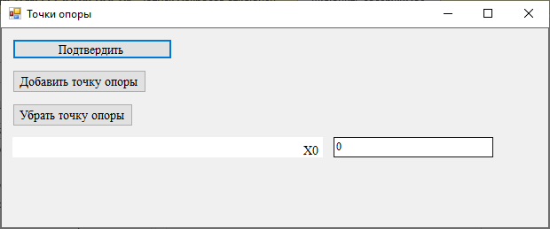

Рисунок 4.5 – Окно задания опорных точек

При редактировании созданного ствола открываются аналогичные окна с ранее заполненными данными.

Структура файла JSON для ствола представлена на рисунке 4.6.

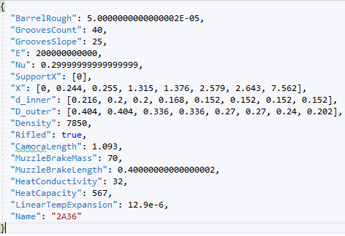

Рисунок 4.6 – Структура файла JSON для ствола 2А36

Далее рассмотрим процесс добавления данных о снаряде. Задание происходит из контекстного меню при нажатии на ветку «Снаряд» – «Добавить», в результате открывается окно задания снаряда (рисунок 4.7).

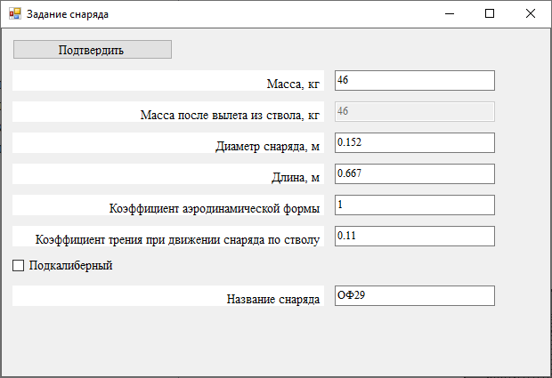

Рисунок 4.7 – Меню добавления снаряда

При задании подкалиберного снаряда можно задать массу снаряда после вылета из ствола.

Структура файла JSON для снаряда представлена на рисунке 4.8.

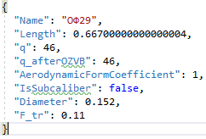

Рисунок 4.8 – Структура файла JSON для снаряда

Далее рассмотрим процесс добавления данных о заряда. Задание происходит из контекстного меню при нажатии на ветку «Заряд» – «Добавить», в результате открывается окно задания типа пороха (рисунок 4.9).

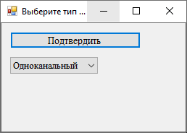

Рисунок 4.9 – Меню задания типа пороха

После чего задаются основные геометрические и физические характеристики пороха (рисунок 4.10).

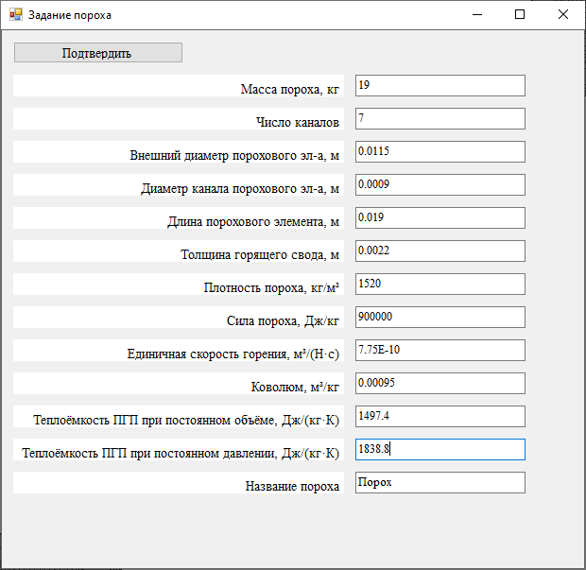

Рисунок 4.10 – Меню добавления заряда

Структура файла JSON для заряда представлена на рисунке 4.11.

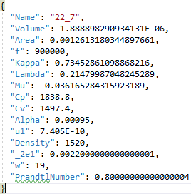

Рисунок 4.11 – Структура файла JSON для заряда

Далее рассмотрим процесс задания параметров решателя. Структура меню «Дополнительные параметры» представлена на рисунке 4.12.

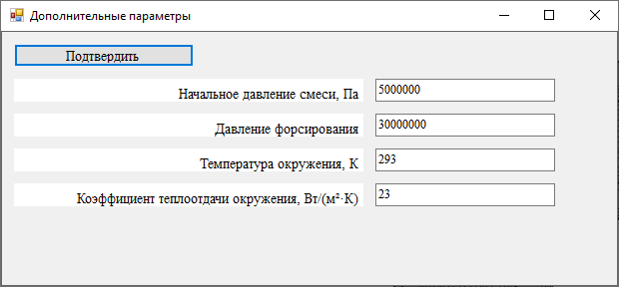

Рисунок 4.12 – Меню задания дополнительных параметров

Структура меню «Внутренняя баллистика и последействие» представлена на рисунке 4.13.

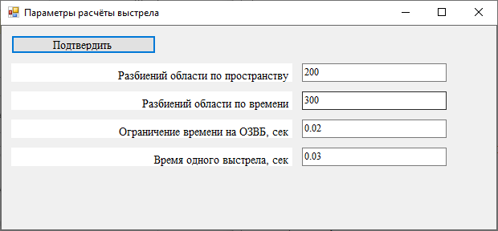

Рисунок 4.13 – Меню задания параметров внутренней баллистики и последействия

Структура меню «Внешняя баллистика» представлена на рисунке 4.14.

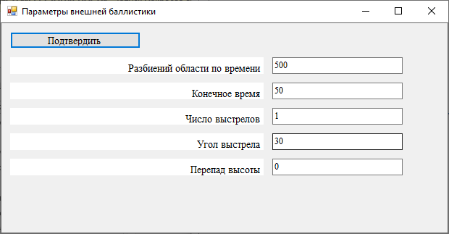

Рисунок 4.14 – Меню задания параметров внешней баллистики

Структура меню «Колебания» представлена на рисунке 4.15.

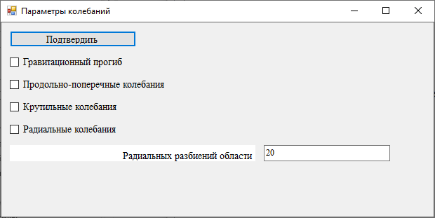

Рисунок 4.15 – Меню задания параметров колебаний

После заполнения всех вышеперечисленных меню необходимо нажать на ветку «Решить» и дождаться окончания расчёта. После расчёта можно визуализировать движение снаряда по стволу и колебания ствола с помощью ветки «Визуализировать». Подробная информация по расчёту находится на соответствующих вкладках.

# 5 Моделирование НДС и колебаний ствола

## 5.1 Описание орудий

Рассмотрим следующие установки: 2А72 и 2А36. Внешний вид 2А72 представлен на рисунке 5.1, а 2А36 на рисунке 5.2.

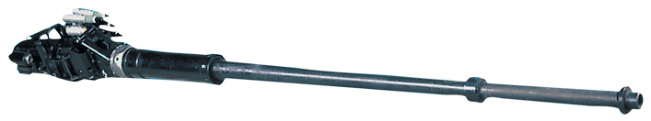

Рисунок 5.1 – 30 мм пушка 2А72

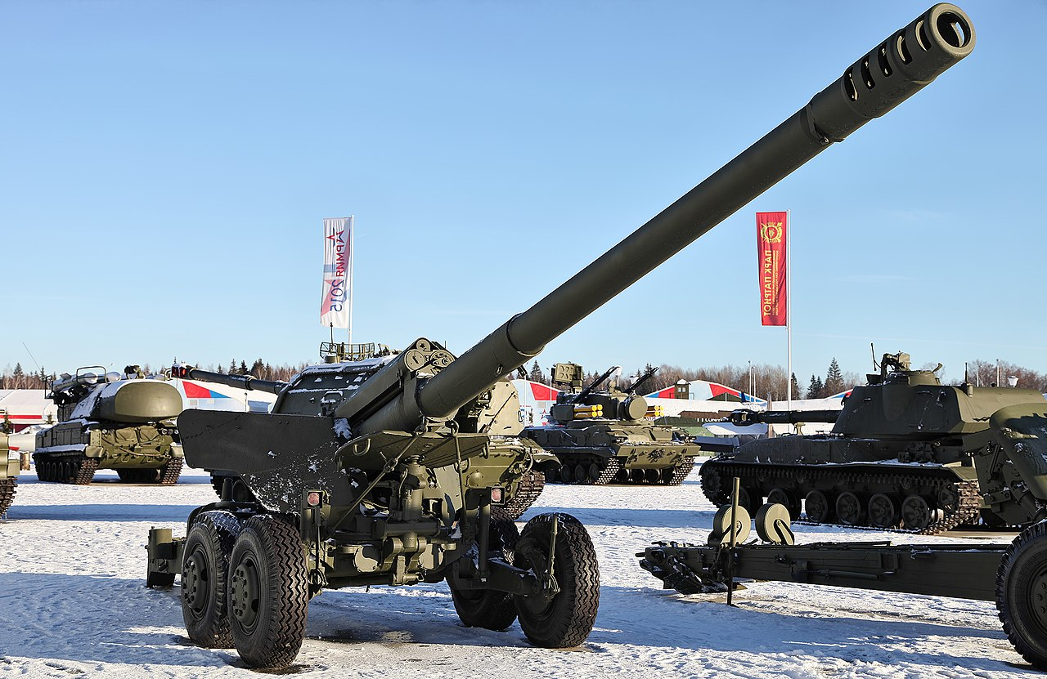

Рисунок 5.2 – 152 мм гаубица 2А36

Информация о характеристиках установки 2А72, снарядов и заряда приведена в таблицах 5.1 – 5.4. Опишем неровности ствола функцией вида:

, , (5.1)

, . (5.2)

Таблица 5.1 – Характеристики установки 2А72

|  |  |  |  |
| --- | --- | --- | --- |
| Параметр | Обозначение | Размерность | Значение |
| Плотность металла ствола | ρ | кг/м3 | 7850 |
| Объём каморы | *W* | м3 | 0,000302 |
| Длина каморы | *L*км | м | 0,147 |
| Число нарезов ствола | *n* | – | 16 |
| Крутизна нарезов | η | клб. | 23,8 |
| Коэффициент трения | *f*тр | – | 0,11 |
| Теплоёмкость металла установки | *c*уст | Дж/(кг К) | 567 |
| Теплопроводность металла установки | λуст | Вт/(м2 К) | 32 |

Таблица 5.2 – Геометрия установки 2А72

|  |  |  |
| --- | --- | --- |
| Координата *x* участка, м | Внутренний радиус *r*1, м | Внешний радиус *r*2, м |
| 0 | 0,02 | 0,039 |
| 0,132 | 0,02 | 0,039 |
| 0,34 | 0,015 | 0,03 |
| 1,858 | 0,015 | 0,02 |
| 2,4 | 0,015 | 0,02 |

Таблица 5.3 – Характеристики осколочно-фугасного снаряда для 2А72

|  |  |  |  |
| --- | --- | --- | --- |
| Параметр | Обозначение | Размерность | Значение |
| Масса | *q*сн | кг | 0,389 |
| Дульная скорость | *v*д | м/с | 950 |
| Максимальное давление | *p*макс | МПа | 370 |

Таблица 5.4 – Характеристики пороха осколочно-фугасного снаряда для 2А72

|  |  |  |  |
| --- | --- | --- | --- |
| Параметр | Обозначение | Размерность | Значение |
| Масса пороха | ω | кг | 0,121 |
| Число каналов в пороховом элементе | *n* | – | 7 |
| Плотность порохового элемента | δ | кг/м3 | 1550 |
| Длина порохового элемента | *L*0 | м | 0,0046 |
| Внешний диаметр порохового элемента | *D*0 | м | 0,0033 |
| Диаметр канала порохового элемента | *d*0 | м | 0,00021 |
| Толщина горящего свода | 2*e*1 | м | 0,0006675 |
| Сила пороха | *f* | Дж/кг | 1015000 |
| Единичная скорость горения | *u*1 | м3/(Н с) | 0,96·10–9 |
| Удельная газовая постоянная продуктов горения пороха | *R* | Дж/(кг К) | 341,4 |
| Удельная теплоёмкость ПГП при постоянном давлении | *c*p | Дж/(кг К) | 1838,8 |
| Удельная теплоёмкость ПГП при постоянном объёме | *c*v | Дж/(кг К) | 1497,4 |
| Безразмерный коэффициент | θ = *c*p / *c*v – 1 | – | 0,228 |
| Коволюм | α | м3/кг | 0,00102 |
| Теплопроводность продуктов  горения пороха | λПГП | Н/(с·К) | 0,117 |
| Вязкость  продуктов  горения пороха | μПГП | кг/(м·с) | 5,18·10–5 |

Информация о характеристиках 152 мм гаубицы 2А36 представлена в таблицах 5.5 – 5.8. Опишем неровности ствола функцией вида:

, , (5.3)

, . (5.4)

Таблица 5.5 – Характеристики установки 2А36

|  |  |  |  |
| --- | --- | --- | --- |
| Параметр | Обозначение | Размерность | Значение |
| Плотность металла ствола | ρ | кг/м3 | 7850 |
| Объём каморы | *W* | м3 | 0,033988 |
| Длина каморы | *L*км | м | 1,093 |
| Число нарезов ствола | *n* | – | 40 |
| Крутизна нарезов | η | клб. | 25 |
| Коэффициент трения | *f*тр | – | 0,11 |
| Теплоёмкость металла установки | *c*уст | Дж/(кг К) | 462 |
| Теплопроводность металла установки | λуст | Вт/(м2 К) | 47 |

Таблица 5.6 – Геометрия установки 2А36

|  |  |  |
| --- | --- | --- |
| Координата *x* участка, м | Внутренний радиус *r*1, м | Внешний радиус *r*2, м |
| 0 | 0,108 | 0,202 |
| 0,244 | 0,1 | 0,202 |
| 0,255 | 0,1 | 0,168 |
| 1,315 | 0,084 | 0,168 |
| 1,376 | 0,076 | 0,135 |
| 2,579 | 0,076 | 0,135 |
| 2,643 | 0,076 | 0,12 |
| 7,562 | 0,076 | 0,101 |

Таблица 5.7 – Характеристики осколочно-фугасного снаряда для 2А36

|  |  |  |  |
| --- | --- | --- | --- |
| Параметр | Обозначение | Размерность | Значение |
| Масса | *q*сн | кг | 46 |
| Дульная скорость | *v*д | м/с | 945 |
| Максимальное давление | *p*макс | МПа | 340 |

Таблица 5.8 – Характеристики пороха осколочно-фугасного снаряда для 2А36

|  |  |  |  |
| --- | --- | --- | --- |
| Параметр | Обозначение | Размерность | Значение |
| Масса пороха | ω | кг | 19 |
| Число каналов в пороховом элементе | *n* | – | 7 |
| Плотность порохового элемента | δ | кг/м3 | 1520 |
| Длина порохового элемента | *L*0 | м | 0,019 |
| Внешний диаметр порохового элемента | *D*0 | м | 0,0115 |
| Диаметр канала порохового элемента | *d*0 | м | 0,0009 |
| Толщина горящего свода | 2*e*1 | м | 0,0022 |
| Сила пороха | *f* | Дж/кг | 900000 |
| Единичная скорость горения | *u*1 | м3/(Н с) | 0,775·10–9 |
| Удельная газовая постоянная продуктов горения пороха | *R* | Дж/(кг К) | 341,4 |
| Удельная теплоёмкость ПГП при постоянном давлении | *c*p | Дж/(кг К) | 1838,8 |
| Удельная теплоёмкость ПГП при постоянном объёме | *c*v | Дж/(кг К) | 1497,4 |
| Безразмерный коэффициент | θ = *c*p / *c*v – 1 | – | 0,228 |
| Коволюм | α | м3/кг | 0,00095 |
| Теплопроводность продуктов  горения пороха | λПГП | Н/(с·К) | 0,117 |
| Вязкость  продуктов  горения пороха | μПГП | кг/(м·с) | 5,18·10–5 |

Далее рассмотрим решение задачи внутренней баллистики, начального прогиба и колебаний ствола.

## 5.2 Результаты моделирования

Решим задачу внутренней баллистики в термодинамической постановке, описанную в пункте 1.8. Отобразим на рисунке 5.3 распределение давления на дно канала, на снаряд и осреднённое значение, также по второстепенной оси *Oy* отобразим скорость снаряда для 30 мм пушки.

Рисунок 5.3 – Распределение давлений и скорость снаряда при выстреле  
из 30 мм пушки

Из рисунка видно, что значения давления в стволе и скорости снаряда совпадают с известными экспериментальными данными из таблицы 5.3, при этом отклонение дульной скорости составило 7,3%.

Далее построим аналогичный график для 152 мм пушки (рисунок 5.4).

Рисунок 5.4 – Распределение давлений и скорость снаряда при выстреле  
из 152 мм гаубицы

Из рисунка видно, что значения давления в стволе и скорости снаряда совпадают с известными экспериментальными данными из таблицы 5.7, при этом отклонение дульной скорости 1,6%.

Построим графики распределения давления с учётом решения задачи последействия (рисунки 5.5 и 5.6). Данные массивы значений необходимы для решения задачи колебаний после вылета снаряда из ствола. Для 30 мм пушки будем рассматривать стрельбу очередью из 5 выстрелов с темпом стрельбы 4000 выст./мин. Угол возвышения для 152 мм пушки был принят 30°, для 30 мм – 5°.

Рисунок 5.5 – Распределение давления с учётом последействия  
при стрельбе очередью из 30 мм пушки

Рисунок 5.6 – Распределение давления с учётом последействия  
при выстреле из 152 мм гаубицы

Т.к. при решении задачи колебаний учитываются температуры ствола, построим график температуры газопороховой смеси в зависимости от времени (рисунки 5.7 и 5.8).

Рисунок 5.7 – Распределение температуры с учётом последействия  
при стрельбе очередью из 30 мм пушки

Рисунок 5.8 – Распределение температуры с учётом последействия для 152 мм гаубицы

Построим эпюру давления и скорости газа внутри канала ствола (рисунки 5.9 и 5.10).

Рисунок 5.9 – Эпюра максимальных давлений и скорости газа в стволе  
при стрельбе очередью из 30 мм пушки

Рисунок 5.10 – Эпюра максимальных давлений и скорости газа в стволе  
при стрельбе очередью из 30 мм пушки

Эпюру температуры газа отобразим на рисунках 5.11 и 5.12.

Рисунок 5.11 – Эпюра максимальной температуры газа в стволе  
при стрельбе очередью из 30 мм пушки

Рисунок 5.12 – Эпюра максимальной температуры газа в стволе  
при стрельбе очередью из 30 мм пушки

На рисунках 4.13, 4.14 построим эпюру температуры поверхности ствола.

Рисунок 5.13 – Эпюра температуры поверхности ствола  
при стрельбе очередью из 30 мм пушки

Рисунок 5.14 – Эпюра температуры поверхности ствола для 152 мм гаубицы

Определим начальный прогиб для рассматриваемых орудий, результаты представлены на рисунках 5.15 и 5.16 для 30 мм пушки и 152 мм гаубицы соответственно.

Рисунок 5.15 – Начальный прогиб 30 мм пушки

Рисунок 5.16 – Начальный прогиб 152 мм гаубицы

Как видно из представленных выше рисунков, под действием силы тяжести дульный срез отклоняется на 2,3 мм и 11 мм соответственно.

Построим график перемещений конца ствола при продольных и поперечных колебаниях в плоскостях *Oxy* и *Oxz* для рассматриваемых орудий (рисунки 5.17 – 5.22).

Рисунок 5.17 – Продольные перемещения дульного среза  
при стрельбе очередью из 30 мм пушки

Рисунок 5.18 – Продольные перемещения дульного среза при выстреле из 152 мм гаубицы

Из рисунка 5.18 видно, что при заданном темпе стрельбы продольные колебания накладываются и ствол не успевает стабилизироваться. Из рисунка 5.18 видим, что колебания от выстрела затухают спустя 120 мс, однако присутствуют деформации связанные с нагревом ствола.

Рисунок 5.19 – Поперечные перемещения дульного среза в плоскости *Oxy*  
при стрельбе очередью из 30 мм пушки

Рисунок 5.20 – Поперечные перемещения дульного среза в плоскости *Oxy*  
при выстреле из 152 мм гаубицы

Из рисунка 5.19 видно, что при стрельбе очередью амплитуда колебаний увеличивается с каждым выстрелом и составляет 0,9 мм, период колебаний 15 мс. Из рисунка 5.20 видно, что при выстреле из 152 пушки амплитуда колебаний 7 мм, период 150 мс. С помощью метода наименьших квадратов колебания можно оценить функцией вида (рисунок 5.21):

, (5.5)

Рисунок 5.21 – Аппроксимация поперечных колебаний ствола

При данной скорости затухания можно оценить, что время затухания составит порядка 10 сек, т.е. , амплитуда колебаний при этом будет менее 1 % от максимальной. Полученного времени затухания достаточно для ведения стрельбы со стандартным темпом в 3 – 4 выстр./мин.

Рисунок 5.22 – Поперечные перемещения дульного среза в плоскости *Oxz*  
при стрельбе очередью из 30 мм пушки

Рисунок 5.23 – Поперечные перемещения дульного среза в плоскости *Oxz*  
при выстреле из 152 мм гаубицы

Из рисунков 5.22 и 5.23 выше видно, что из-за неровностей возникают боковые колебания ствола, что в большей степени заметно при стрельбе очередями.

Решим задачу внешней баллистики с учётом колебаний ствола, для этого определим углы наклона ствола с учётом колебаний (рисунки 5.24 – 5.27).

Рисунок 5.24 – Углы бросания в плоскости *Oxy*  
при стрельбе очередью из 30 мм пушки

Рисунок 5.25 – Углы бросания в плоскости *Oxy* при выстреле из 152 мм гаубицы

Из рисунка 5.24 можно сделать вывод, что не смотря на большую амплитуду колебаний, углы вылета снаряда из ствола изменяются незначительно.

Рисунок 5.26 – Углы бросания в плоскости *Oxz*  
при стрельбе очередью из 30 мм пушки

Рисунок 5.27 – Углы бросания в плоскости *Oxz* при выстреле из 152 мм гаубицы

Из рисунков 5.26 и 5.27 заметно, что смещение дульного среза в плоскости *Oxz* также незначительное для одиночного выстрела, однако при высоком темпе стрельбы может оказывать влияние из-за наложения колебаний.

Построим графики скорости движения дульного среза при выстреле (см. Рисунки 5.28 и 5.29).

Рисунок 5.28 – Скорость перемещения дульного среза в плоскости *Oxy*  
при стрельбе очередью из 30 мм пушки

Рисунок 5.29 – Скорость перемещения дульного среза в плоскости *Oxy*  
при выстреле из 152 мм гаубицы

Рисунок 5.30 – Скорость перемещения дульного среза в плоскости *Oxz*  
при стрельбе очередью из 30 мм пушки

Рисунок 5.31 – Скорость перемещения дульного среза в плоскости *Oxz*  
при выстреле из 152 мм гаубицы

Определим траектории полёта снарядов при стрельбе из 30 мм автоматической пушки по воздушной цели на расстоянии 2 000 м и при стрельбе из 152 мм гаубицы по наземной цели. Результаты расчётов представлены на рисунках 5.31 и 5.32.

Рисунок 5.32 – Траектории полёта снарядов при стрельбе очередью из 30 мм пушки  
по цели на расстоянии 2 000 м

Рисунок 5.33 – Траектории полёта снаряда при выстреле из 152 мм гаубицы

Из рисунка 5.32 видно, что при стрельбе очередью из 5 выстрелов кучность стрельбы достаточно высокая и влияние колебаний не критично. При рассмотрении стрельбы по воздушной цели на расстоянии 2 000 разброс составляет 0,182 м, при СКО 0,048 м.

Рисунок 5.34 – Разброс снарядов при стрельбе очередью из 5 выстрелов  
по цели на расстоянии 2 000 м

Увеличим число выстрелов до 15, результаты представлены на рисунке 5.35.

Рисунок 5.35 – Разброс снарядов на дистанции 2 000 м,  
при стрельбе очередью из 15 выстрелов

Из рисунков выше видно, что разброс значительно увеличился с 0,182 м до 2,772 м. Из чего можно сделать вывод, что длина очереди значительно влияет на точность стрельбы.

## 5.3 Результаты моделирования в Ansys

Создадим 3D модели рассматриваемых орудий и боеприпасов. Результаты для 30 мм пушки представлены на рисунках 5.36 – 5.38.

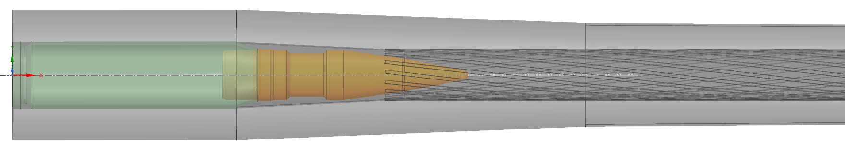

Рисунок 5.36 – Трёхмерная модель каморы с ОФ боеприпасом для 30 мм пушки 2А72  
в ANSYS

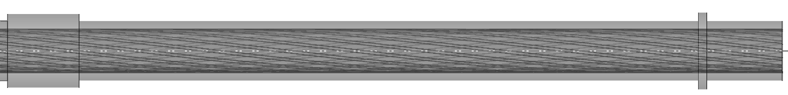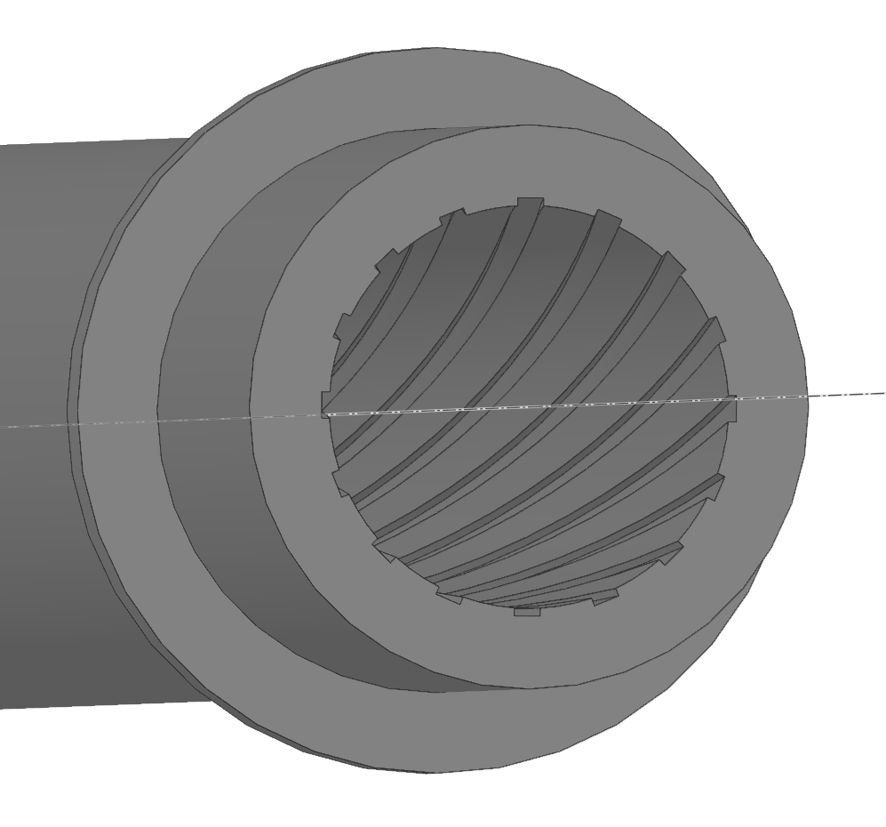

Рисунок 5.37 – Трёхмерная модель ствола 30 мм пушки 2А72 в ANSYS

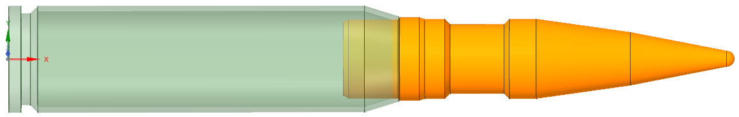

Рисунок 5.38 – Трёхмерная модель ОФ боеприпаса для 2А72 в ANSYS

Трёхмерные модели 152 мм гаубицы и ОФС представлены на рисунках 5.39 – 5.41.

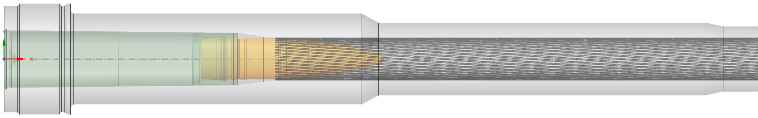

Рисунок 5.39 – Трёхмерная модель каморы с ОФ боеприпасом для 152 мм пушки 2А36 в ANSYS

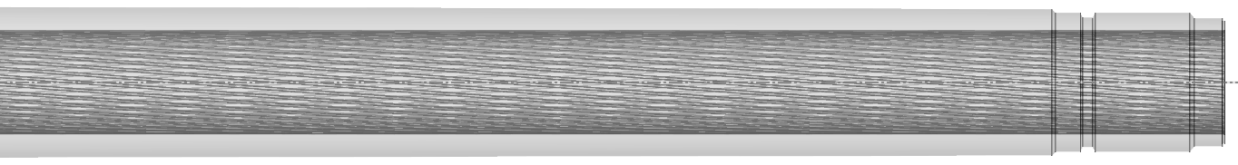

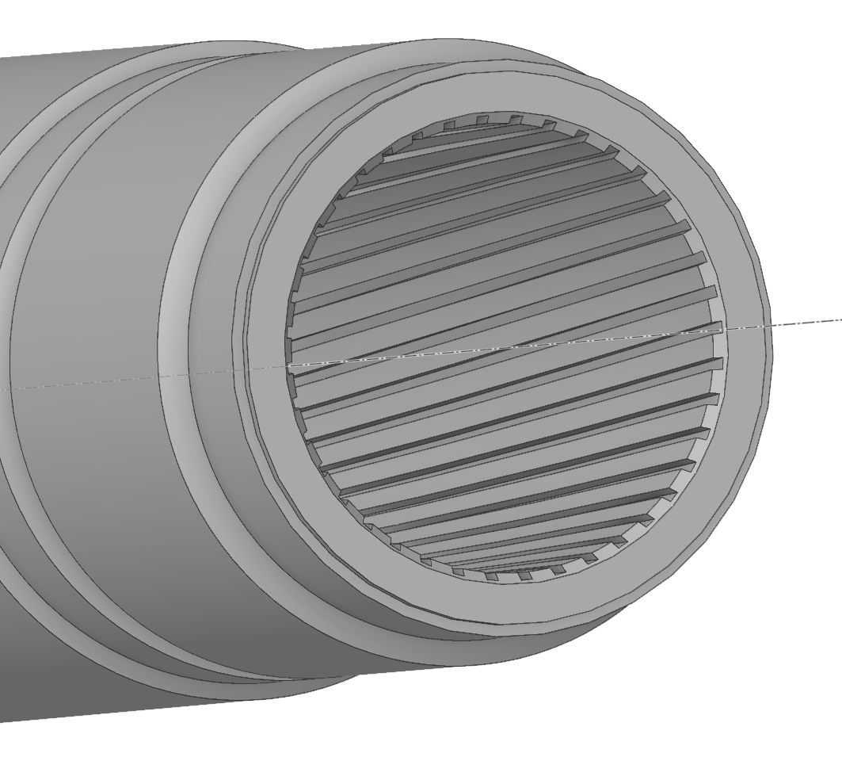

Рисунок 5.40 – Трёхмерная модель ствола 152 мм пушки 2А36 в ANSYS

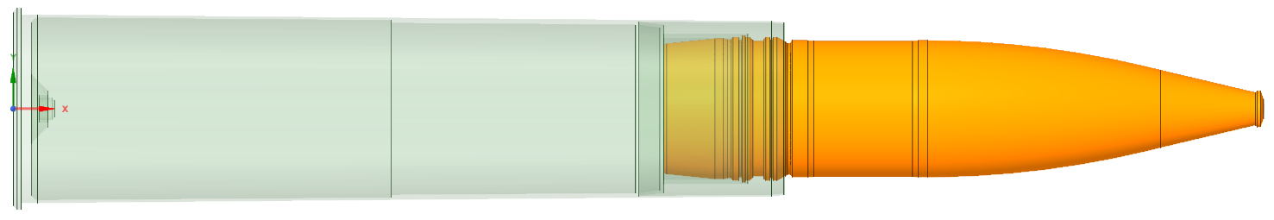

Рисунок 5.41 – Трёхмерная модель ОФ боеприпаса для 2А36 в ANSYS

Построим расчётную сетку в Ansys для рассматриваемых орудий. Расчётная сетка для 30 мм автоматической пушки представлена на рисунке 5.42, для 152 мм гаубицы – на рисунке 5.43. При этом для 30 мм пушки угол возвышения равен 5°, а для 152 мм гаубицы – 30°.

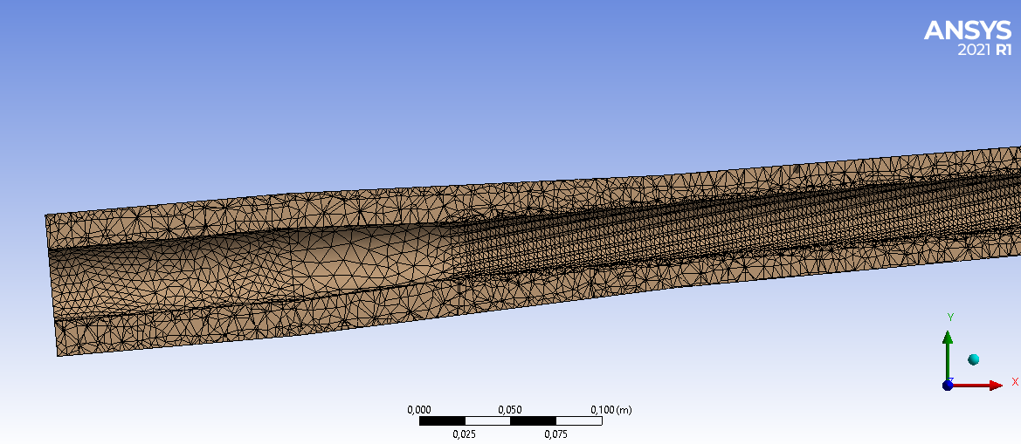

Рисунок 5.42 – Расчётная сетка для ствола 30 мм автоматической пушки

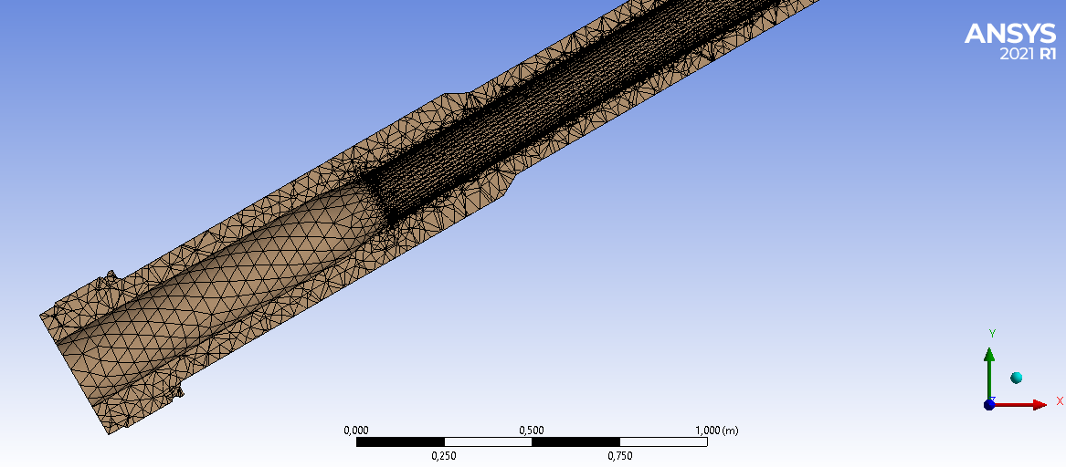

Рисунок 5.43 – Расчётная сетка для ствола 152 мм гаубицы

Результаты моделирования начального прогиба в Ansys представлены на рисунке 5.44 для 30 мм пушки и на рисунке 5.45 – для 152 мм гаубицы.

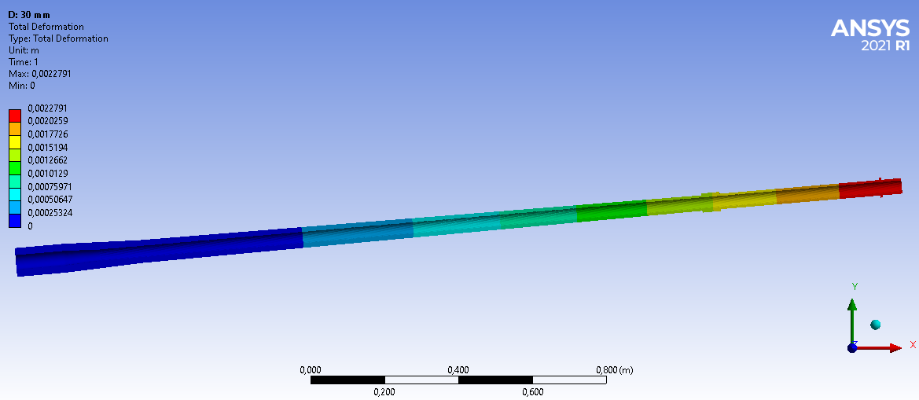

Рисунок 5.44 – Деформации при начальном прогибе ствола 30 мм автоматической пушки

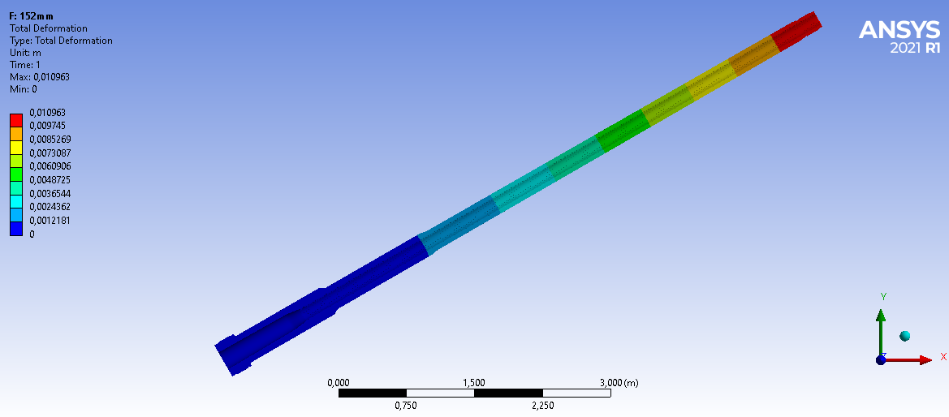

Рисунок 5.45 – Деформации при начальном прогибе ствола 152 мм гаубицы

Из рисунков выше видно, что для 30 мм автоматической пушки отклонение дульного среза от положения равновесия составило 2,279 мм, а для 152 мм гаубицы – 10,963 мм. При моделировании в одномерной постановке для 30 мм пушки величина начального прогиба составляет 2,291 мм, а для 152 мм гаубицы – 11,027. Таким образом отклонение результатов от Ansys составило 0,53% и 0,58% соответственно.

С помощью Ansys определим напряжения, возникающие при начальном прогибе, результате представлены на рисунках 5.46, 5.47.

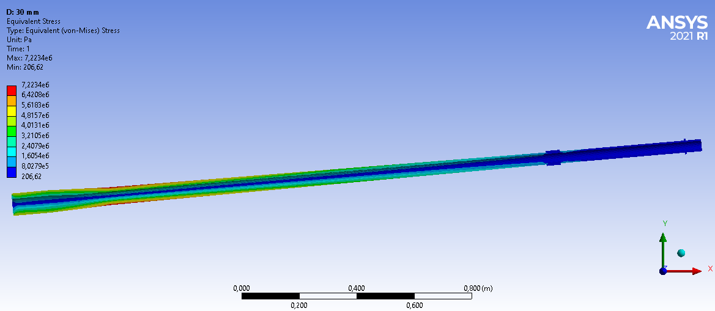

Рисунок 5.46 – Напряжения при начальном прогибе ствола 30 мм автоматической пушки

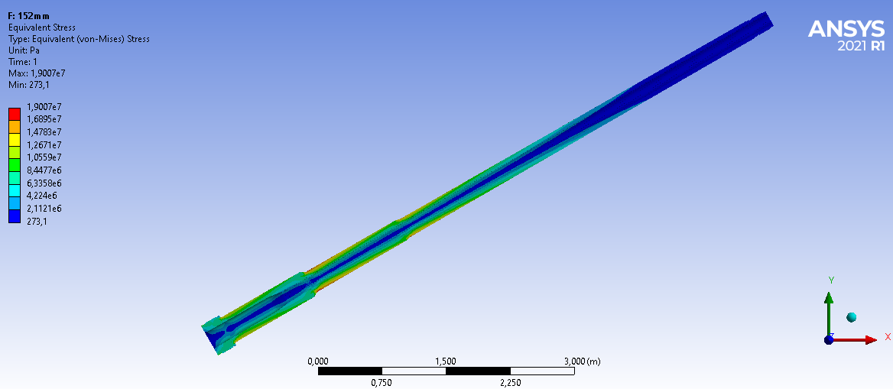

Рисунок 5.47 – Напряжения при начальном прогибе ствола 152 мм гаубицы

Из рисунков выше видно, что максимальное значение напряжений, возникающих в стволе равны 7,22 МПа и 19,01 МПа соответственно.

ЗАКЛЮЧЕНИЕ

В результате выполнения выпускной-квалификационной работы, посвященной математическому моделированию напряжённо-деформированного состояния и колебаний ствола при выстреле, выполнен следующий объем работ:

1. Изучены и представлены математические модели:

* внутренней баллистики на основе термодинамического подхода в нульмерной постановке, с учетом зависимостей для распределения давления и скорости газа в ствольных системах при больших уширениях камеры, а также с учётом трения снаряда о ствол;
* теплового нагружения ствола артиллерийского орудия в осесимметричной постановке;
* начального прогиба ствола, в продольном и поперечном направлении;
* колебаний ствола артиллерийского орудия в плоскостях *Oxy* и *Oxz* в одномерной постановке с учётом технологических неровностей, массы дульного тормоза, трения снаряда о ствол, стрельбы очередью и теплового нагружения.

1. Представлены численные методы и разработаны алгоритмы решения задач:

* внутренней баллистики в термодинамической постановке на основе явного метода Рунге-Кутты 4-го порядка точности;
* теплопроводности на основе неявного конечно-разностного метода 2-го порядка точности;
* колебаний ствола артиллерийского орудия в плоскостях *Oxy* и *Oxz* на основе неявного конечно-разностного метода 2-го порядка точности.

1. Создана программа RU 2021619374 «Программа для расчета продольно-поперечных колебаний ствола артиллерийского орудия», содержащая вычислительные модули для решения основной задачи внутренней баллистики, задачи теплопроводности и задачи колебаний ствола артиллерийского орудия.
2. Проведена верификация и валидация математических моделей с использованием разработанной программы. В частности,

* при сравнении расчетных значений внутрибаллистических параметров с известными значениями, отклонение дульной скорости составило 7,3% и 1,6%;
* валидация разработанной программы расчета начального прогиба ствола с результатами решения задачи в Ansys показала, что отклонение деформаций для дульного среза не превышает 1 %.

1. Определены зависимости внутрибаллистических параметров от времени для 30 мм автоматической пушки и 152 мм гаубицы. Максимальная температура газа составила 3 000 К и 2 600  К, максимальное давление – 370 и 340 МПа соответственно;
2. Определены величины колебаний, возникающих при стрельбе одиночным выстрелом, а также очередями. Исследовано влияние колебаний на кучность стрельбы.

СПИСОК ЛИТЕРАТУРЫ

1. Суфиянов В.Г., Русяк И.Г. Результаты математического имитационного моделирования поля поражения при подрыве осколочно-пучкового снаряда ICOC'2020: Сборник трудов Десятой Всероссийской конференции, Ижевск. 2020 г. 294-299 с.
2. Серебряков М.Е. Внутренняя баллистика ствольных систем и пороховых ракет. – М.: Оборонгиз. 1962 г. 705 с.
3. Résal H. Recherches sur le ovement des projectiles dans les armes à feu, basées sur la théorie mécanique de la chaleur // Comptes Rendus des Séances de l’Académie des Sciences. – 1864. – Vol. 58. 500-501 p.
4. Sarrau E., Les effects de la poudre dans les armes. – Paris, 1876. 70 p.
5. Русяк И. Г., Липанов А. М., Ушаков В. М., Физические основы и газовая динамика горения порохов в артиллерийских системах. – Москва. 2016 г. 455 с.
6. Procházka S., Seman P., Vídeňka M. Deformation of the cannon barrel when projectile goes by muzzle. Proceedings of 9th Symposium on Weapon Systems. 2009. 43-49 p.
7. Zhang X. B., Wang Y. Z. Analysis of dynamic characteristics for rarefaction wave gun during the launching. Journal of Applied Mechanics, Vol. 77, Issue 5, 2010. 1003-1013 p.
8. Nadeem Ahmed, Brown Rod D., Hameed Amer Finite element modelling and simulation of gun dynamics using ANSYS. 10th International Conference on Computer Modeling and Simulation, 2008. 18-22 p.
9. Суфиянов В.Г., Нефёдов Д.Г., Клюкин Д.А. Результаты математического моделирования колебаний ствола при выстреле в одномерной постановке // Выставка инноваций – 2020 (весенняя сессия). Ижевск. 2020 г. 101-105 с.
10. Игнатов А.В., Богомолов С.Н., Федянин Н.Д. Метод расчета свободных поперечных колебаний ствола автоматической пушки при заданном условии закрепления // Известия Тульского государственного университета. Технические науки. 2017 г. 70-77 с.
11. Суфиянов В. Г. Математическое моделирование напряженно-деформированного состояния ствола при выстреле // Интеллектуальные системы в производстве. Ижевск. 2016 г. 13-17 с.
12. Русяк И. Г., Тененев В. А., Моделирование баллистики артиллерийского выстрела с учетом пространственного распределения параметров и противодавления, Компьютерные исследования и моделирование. 2020 г. 1123-1147 с.
13. Дьяконов В. П. MATLAB 6/6.1/6.5 + Simulink 4/5. Основы применения. Полное руководство пользователя. – М.: «СОЛОН-Пресс». 2002 г. 768 с.
14. Басов К. А. ANSYS и LMS Virtual Lab. Геометрическое моделирование. – М.: ДМК Пресс. 2006 г. 240 с.
15. Фархутдинов В.Ф., Тарасов В.И., Соловьев А.Н., Борисенко О.Н., Смолкина Д.Н., Кузьменко М В. и др. Обзор возможностей по обработке геометрических и построению сеточных моделей в ЛОГОС.Препост // Труды XIV Международной конференции «Супервычисления и математическое моделирование». 2013 г. 585-592 с.
16. Русяк И. Г., Суфиянов В.Г., Клюкин Д.А. Исследование влияния упругих деформаций и колебаний ствола на точность стрельбы // Интеллектуальные системы в производстве. 2020 г. 98-108 с.
17. Военный энциклопедический словарь. – Москва: Военное издательство Министерства обороны союза СССР. 1986 г. 863 с.
18. Хоменко Ю. П., Ищенко А. Н., Касимов В.З. Математическое моделирование внутрибаллистических процессов в ствольных системах.Новосибирск: Изд-во СО РАН. 1999 г. 256 с.
19. Орлов Б. В., Ларман Э. К., Маликов В. Г. Устройство и проектирование стволов артиллерийских орудий. – М.: Машиностроение. 1976 г. 432 с.
20. Арефьев М. Г., Карпов Л. И. Производство стволов стрелкового оружия. Под редакцией академика генерал-лейтенанта артиллерии А.А. Благонравова. –М.: НКАП Оборонгиз. Главная редакция вооружения и боеприпасов. 1945 г. 118 с.
21. Стружанов, В. В., Бурмашева Н. В. Теория упругости: основные положения : учеб. Пособие. М-во науки и высш. образования Рос. Федерации, Урал. федер. ун-т. – Екатеринбург : Изд-во Урал. ун-та. 2019 г. 204 с.
22. Беляев Н. М. Сопротивление материалов. Главная редакция физико-математической литературы изд-ва «Наука». 1976 г. 608 c.
23. Бубенчиков А. М. Трение и теплообмен при неустановившемся турбулентном течении газа в канале // Численные методы механики сплошной среды. 1986 г. 10-24 с.
24. Тимошенко С. П., Гудьер Дж. Теория упругости: Пер. с англ./ Под ред. Г. С. Шапиро. 2-е изд. – М.: Наука. 1979 г. 560 с.
25. Демидович Б.П., Марон И.А. Основы вычислительной математики. – 2. – Физматлит. 1963 г. 659 c.
26. Серебряков М. Е. Внутренняя баллистика ствольных систем и пороховых ракет. Третье издание дополненное и переработанное. Оборонгиз. Москва. 1962 г. 703 с.
27. Савельев И. В. Курс общей физики. Механика.- М. : Наука. Физматлит. 2004 г. 336 c.
28. Самарский А.А., Вабищевич П.Н. Вычислительная теплопередача. – М.: Едиториал УРСС. 784 с.
29. Кутателадзе С. С. Основы теории теплообмена, Новосибирск, «Наука». 1970 г. 649 с.
30. Сивухин Д. В. Общий курс физики: термодинамика и молекулярная физика. – М.: Физматлит. 2006 г. 345 c.
31. Grollman R. Ledus Revisited // Ballistic Research Lab. 1978. 29 p.
32. Mayer I. E., Hart B. I. Simplified equations of interior ballistics // J. Franklin Institute. 1945. Vol. 240. №5. 401-411 p.
33. Русяк И. Г., Тененев В. А., Дряхлов Р. Р. Решение задачи Лагранжа с использованием физико-математических моделей различной размерности // Внутрикамерные процессы и горение в установках на твердом топливе и ствольных системах (ICOC'2020). Ижевск. 2020 г. 271-283 c.
34. Бетехтин С. А., Виницкий А. М., Горохов М. С., Станюкович К. П., Федотов И. Д. Газодинамические основы внутренней баллистики. – М.: Оборонгиз. 1957 г. 386 с.
35. Н.Н. Семёнов. Тепловая теория горения и взрывов. // УФН. В. 3. Т. XXIII. 1940 г. 251-292 с.
36. Русяк И.Г., Липанов А.М., Ушаков В.М. Физические основы и газовая динамика горения порохов в артиллерийских системах: монография. – М.–Ижевск: Институт компьютерных исследований. 2016 г. 456 с.
37. Королев С.А., Карсканов С.А. Математическое моделирование обтекания тела вращения сверхзвуковым потоком газа // Вестник Удмуртского университета. Математика. Механика. Компьютерные науки. – 2014. – №3. 123-133 с.
38. Hairer E., Norsett S.P., Wanner G. Solving Ordinary Differential Equations.Vol. 1. – Berlin: Springer–Verlag, 1991. – 528 p.
39. Lipanov A.M., Korolev S.A., Rusyak I.G. Optimization of aerodynamic form of projectile for solving the problem of shooting range increasing. XXV Conference on High-Energy Processes in Condensed Matter (HEPCM 2017).AIP. Conf. Proc. 1893. – AIP Publishing, 2017.– P. 030085.DOI: 10.1063/1.5007543.
40. Самарский А.А. Введение в теорию разностных схем. М.: Наука, 1971 г. 553 с.
41. Бахвалов Н. С., Жидков Н. П., Кобельков Г. М. Численные методы. – М.: Бином. Лаборатория знаний, 2011 г. 640 с.
42. Самарский А. А., Гулин А. В. Численные методы математической физики. – М.: Научный мир, 2003 г. 316 с.
43. Основы теплопередачи в авиационной и ракетно-космической технике. Под редакцией В. К. Кошкина. ‑ М.: Машиностроение. 1975 г. 623 с.
44. Джон Шарп. Microsoft Visual C#. Подробное руководство – Питер. 2017. 848 с.
45. Serhan Yamacli. Beginner's Guide to C# Programming: A Practical Approach in Visual Studio. – CreateSpace. 2017. 440 p.
46. Christian Nagel. Professional C# 7 and .NET Core 2.0. – Wrox. 2018. 1440 p.
47. Joel Recinos. Json.NET Declassified. – Long Beach Tech Press. 2018. 192 p.